AutoGamer运动会自动化系统说明书

目录：
第一章 前言
1.1欢迎使用AutoGamer运动会系统
1.2制作背景

第二章 硬件及其安装联网
2.1 AutoGamer专用硬件
2.2 按装与连接
2.2.1 赛场工作站
2.2.2 主席台工作站
2.2.3 检录处工作站

第三章 软件安装
3.1安装赛场软件
3.2安装主席台软件
3.3安装检录处软件

第四章 软件的运行和运动会的操作
4．1 工作模式
4．2 运动会的赛前工作
4．2．1 主席台软件的设置
4．2．2报名
4．2．3运动员编码
4．2．4竞赛分组和秩序册生成
4．3运动会的运作
4．3．1主席台、检录处、赛场之间的计算机通讯
4．3．2检录处软件的设置
4．3．3检录
4．3．4编辑和传送检录结果
4．3．5计时器的校检
4．3．6 运动员就位
4．3．7启动计时
4．3．8赛道终点计时
4．3．9成绩处理和传送
4．3．10 成绩公告
4．3．11 预赛、复赛和决赛
4．3．12 后续赛次的录取
4．3．13 成绩汇总
4．3．14 团体总分

第五章 文件处理
5．1 检录表文件的导出
5．2 检录表文件的导入

第六章 长跑项目

第七章 田赛成绩处理和田赛表格

第八章 水上运动会

第九章 一站式简易运动会

正文：

第一章 前言
1欢迎使用AutoGamer运动会系统

AutoGamer是什么？

是针对大学、中学、小学及各类机关团体、厂矿企业，组织基层群众运动会，提供全过程服务的自动化软、硬件成套系统。
自动计时代替手工计时，无需秒表(赛前校正除外)、无需纸、笔等记录设备.
计算机联网工作，电脑采集数据，成绩自动传递，无需填写和计算各种报表，无需键盘输入、也无需人工通讯协调。
从报名到发奖，可实现全过程自动化。检录、发令、计时、统分计算、广播公告均由电脑协调控制完成，实行流水作业，轻松高效完成运动会的组织和裁判工作。
多台计算机自定义联网，采用专用设备进行简单连接和控制，无需网卡、服务器、无需建立校园网、局域网等繁杂环节。

适用范围：田径运动会、水上运动会，有竞时要求的其他一切场合。

研制者：深圳市南山区深想软件工作室 朱庆春

联系电话：0755 26825857 26815042 cellphone: 13923713083
传 真：0755 26825665
EMAIL： think@mygreensoft.com

2制作背景：

教育强国，环境育人

中国现代化进程势不可挡。科技强国，教育强国，已成为国人的共识。
开展群众体育运动，增强人民体质，也是时代发展的需求。
在科技飞速发展的今天，怎样实现高效可靠的自动化运动会呢？
我们知道，奥林匹克运动会、洲际运动会、全国运动会都采用价格昂贵的高速竖缝摄象机（每秒摄像50-100张），连接复杂的电子成像判读仪，再采集数据到计算机进行处理。

对于大中小学校和省市企业来说，上述系统无疑太庞大，价格太昂贵（动辄几佰万元）。
那么，基层运动会如何摆脱辛苦的手工计时，突破繁锁低效的传统运作模式呢？

深圳市南山区深想软件工作室针对国内这一空白，经过多年研发，推出AUTOGAMER 系统，为此提供了解决方案。
AutoGamer做为一项高新技术成果的推出，不仅能摆脱手计时的辛苦，突破传统运动会的低效繁琐。更重要的是，能让校园学子们在信息时代的今天，享受到智能网络型自动化运动会，从而提升和贯彻环境育人。

另一方面，针对目前国内对教育投资不足的处境，AutoGamer 研制开发原则坚持低价格，易操作，简便实用。目的在于希望她能成为广大高校、中小学校满意的选择。
所以，AutoGamer 不需要建立校园网或局域网，不需要连接Internet，不需要网卡、服务器、Hub、Modem等硬件。利用单位现有的3到5台普通计算机即可。

但是，低价格不等于低性能，AutoGamer使用特制硬件和通讯线将几台电脑连接成网，每台电脑担当一个工作站，AutoGamer标准模式由赛场工作站、主席台工作站、检录处工作站组成,这些工作站既能完成本身各自的职责任务，又能互传比赛数据和联络信息，实时通迅功能快捷灵活，可极大地提高工作效率，减轻劳动强度并保证比赛成绩和结果的准确公正。

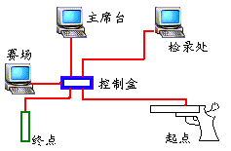

如图，通过AutoGamer控制盒实现设备互连。使用两种不同的控制盒，可实现两种计时方式：手控自动计时和光点电感应自动计时。

第二章 硬件及其安装联网

2．1 AutoGamer专用硬件

AutoGamer专用硬件包括：

计时卡、控制盒、发令终端、计时终端、直流电源、通讯线。

2．1．1 AutoGamer计时卡：安装到赛场工作站计算机主板插槽内，提供两个通讯接口用来连接计算机和AutoGamer控制盒。
如图：
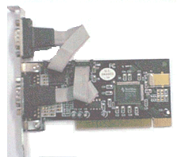
插入电脑主板PCI插槽内
连接到电脑COM1接口（9芯）
连接到控制盒的（赛场）计算机接口（25芯）

AUTOGAMER计时卡的安装：
第一步：打开主机后盖，在主板上选择一个闲置的PCI插槽；
第二步：将AUTOGAMER计时卡插入PCI插槽内；并检查全部引脚都接触良好。
第三步：拧紧固定螺丝将计时卡端口和机箱侧板连接到一起。
第四步：关闭主机后盖。
第五步：将计算机的COM1口与计时卡的9芯COM口连接起来。

以上步骤完成计时卡的硬件安装，方法和安装显示卡、声卡等完全类似。
AutoGamer计时卡驱动程序的安装：
AutoGamer计时卡可以工作在Windows 98、Windows 2000、Windows NT操作系统下，不同的操作系统需要安装不同版本的驱动程序。
以Windows 98 介绍驱动程序安装方法：
在主机母板的PCI插槽内安装好计时卡后,加电启动主机,即插即用的操作系统会搜索并发现新硬件—计时卡： PCI Serial Controller ，并且搜索它的驱动程序。如图，用户也可以从“控制面板”里自行打开“添加新硬件”窗口，安装其驱动程序。按照向导的步骤，一步一步进行，其中，须指定正确的驱动程序所在位置。AutoGamer 计时卡的驱动程序位于AutoGamer 光盘的“计时卡驱动”子目录下。

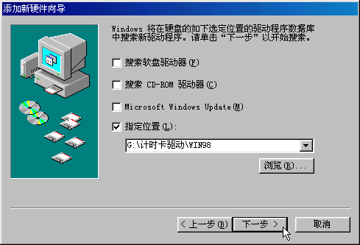
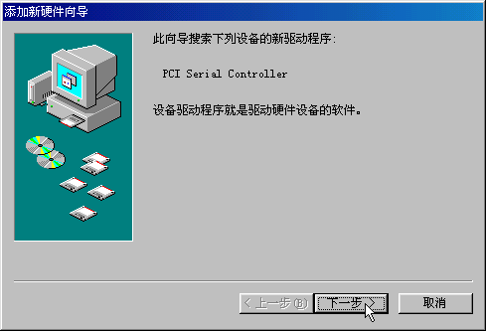

为确定驱动程序的位置，点击上图中的“浏览(R)…”按钮，在弹出的“打开”窗口中用鼠标选取驱动器和文件夹项目直到指定正确的目标位置后，点击“确定”按钮。

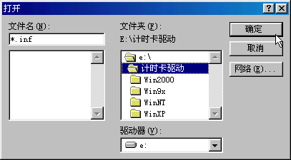

各种操作系统的计时卡驱动程序位置路经为光盘下的不同子目录：

操作系统 | 指定位置
Windows 98 | /计时卡驱动/Win98
Windows 2000 | /计时卡驱动/Win2000
Windows XP | /计时卡驱动/WinXP
Windows NT | /计时卡驱动/WinNT

确定好“指定位置”栏内容后，点击“下一步”按钮。按照向导的步骤进行操作。
最后，点击“完成”按钮。完成计时卡驱动程序的按装。

如图所示。

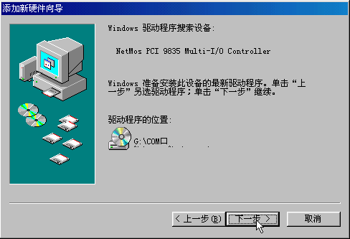
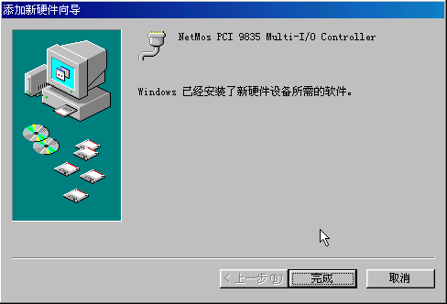

计时卡驱动程序安装完成后，重新启动计算机。再打开“控制面板”——“系统”，从系统属性窗口内的设备管理器列表中可以发现，“端口(COM & LPT)”项目下，由原来的只有一个通讯端口（COM1），增加了COM2 和COM3（如果，原来系统有COM1、COM2，则增加COM3、COM4，依次类推）。在AutoGamer运行时，首先要设置这些通讯端口号。一般情况下，AutoGamer使用三个端口号依次为1、2、3。

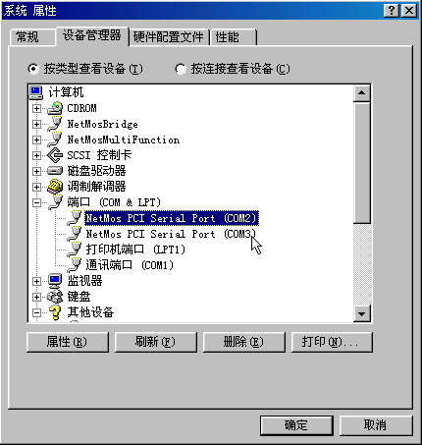

Windows 2000、Windows NT、Windows XP驱动程序安装依此类推。

2．1．2 AutoGamer控制盒：配置于赛场工作站计算机外围，控制和处理计算机与计时终端、计算机与发令终端、计算机与计算机的连接。它是AutoGamer系统的核心。
AutoGamer控制盒有手控计时和感应计时两种型号。
第一种：感应计时控制盒：

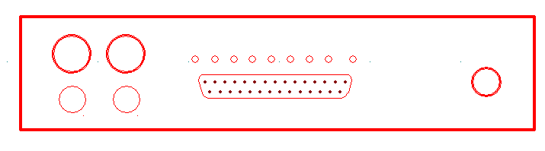
发令终端接口，不用声控和天线时可连接该口用手控按钮启动计时
如果起点使用声控发令终端，则拉起该天线
12V直流电源插口
6V直流电源插口
12V电源开关及灯
6V 电源开关及灯
赛道终点指示灯
25芯接口连接到门式光电感应终端

AutoGamer控制盒（感应式）正面图
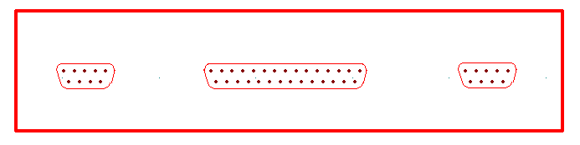
25芯接口连接到赛场主机的计时卡
9芯接口连接到检录处主机的通迅口COM1
25芯接口连接到主席台的通讯口COM1
25芯接口连接到门式光电感应终端

AutoGamer控制盒（感应式）反面图

第二种：手控计时控制盒：

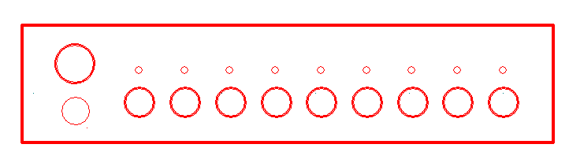
6V直流电源插口
6V 电源开关及灯
8个单孔接口连接到8个赛道的手控计时终端
8个指示灯分别表示 赛道1 ----- 赛道8的终点计时情况
连接手控发令终端
起点指示灯
若使用声控发令终端，须将接收天线拉起

AutoGamer控制盒（手控式）正面图

手控计时控制盒的反面图和感应式控制盒相类似。（也是三个通讯接口，见前图）

2．1．3 发令终端：AutoGamer发令终端有两种可选方式，一种是手控终端，另一种是声控终端。手控终端由发令员或者电脑操作员在发令枪响的同时手工操纵。声控终端则直接放置在发令枪附近（无线连接，感应距离在1米以内）感应发令枪的响声，枪响则自动开启无线信号向赛场主机（控制盒）发射启动计时指令。声控终端由于省去听声和反应的环节，精度高于手控终端。

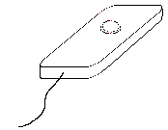
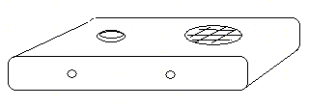
连接到控制盒的起点发令端口
按钮
开关按钮
枪声感应区
电源指示
信号指示
连接到控制盒，赛道接口要一一对应
按钮

声控发令终端
手控发令终端

2．1．4 计时终端：
AutoGamer在赛道终点处采用计时终端进行自动计时，自动计时终端有手控终端和光电感应终端两种。
AutoGamer手控计时终端的数目和赛道数目相等。每一个终端提供一个手控按钮，由一名终点裁判员操纵。运动员抵达终点的瞬间，同时按下按钮，则电脑自动计时并记录成绩排定名次。
手控按钮如果带有锁定功能，则按下后一直保持按下状态，直到再次按动按钮才会弹起。使用这种带锁按钮则须注意在下一比赛进行之前要回弹起按钮。

手控计时终端

AutoGamer光电感应计时终端：采用门式结构——在赛道终点上方的一定高度处水平悬置光学感应设备。各赛道的感应设备相互独立，各自捕获运动员的到达时刻。
感应设备的支架：采用可移动式排球网支架（参数：高度最大2.4M,柱间距最大10米）。
感应设备的长度：和每赛道宽度（1.22M）相等。
感应设备的厚度：2.5CM.
感应设备的高度：7.5CM.
感应设备的悬挂高度：运动员平均身高+（35CM~45CM）
感应设备的自重：1公斤/道
安装方法：柔性悬挂，底边保持在同一水平面。

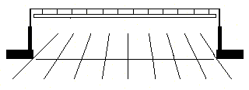
光电感应终端
悬挂线
支架
数据线连接到控制盒的计时终端接口
终点线
赛道分隔线

光电感应计时终端

2．1．5 直流电源
6伏直流电源盒——连接到AutoGamer控制盒。
12伏直流电源盒——连接到AutoGamer控制盒。
9伏干电池——用于声控发令终端盒内供电。

2．1．6 通讯线
AutoGamer通讯线用于下面的一些连接：

赛场工作站主机与检录处工作站主机之间；
赛场工作站主机与主席台工作站主机之间；
赛场工作站主机与AutoGamer控制盒之间；
AutoGamer控制盒与光电感应终端之间。

各通讯线的长度视运动会场地规模而定。

注：以上所列硬件为AUTOGAMER系统专用硬件的标准配置。
在标准配置以外，有特殊需要的用户还可以另选AUTOGAMER系列的扩展设备，包括门式光电感应终端的固定支架，泳池壁挂式触感计时器等。详细资料，请访问WWW.MygreenSoft.com网站。或者联络：think@mygreensoft.com

2.2 按装与连接
两种计时方式的接线图如下：

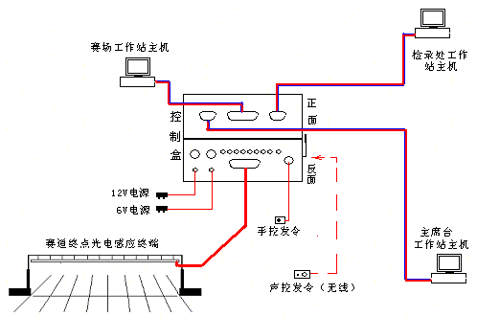

光电感应自动计时总联线图

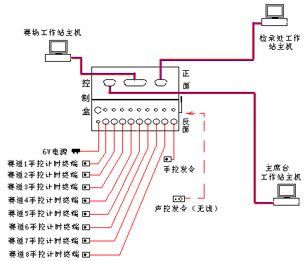

手控自动计时总联线图

2.2.1 赛场工作站
赛场工作站是AUTOGAMER系统的核心。
赛场工作站主机负责完成以下任务：
A、和检录处主机通迅交谈，适时通知检录处主机开始检录和发送运动员名单；
B、接收检录处主机发送的运动员分组名单；
C、处理赛场比赛进程：安排就位，启动计时，结束计时，记录成绩，计算名次。
D、及时将每一赛次以小组为单位的比赛名单、成绩、名次等数据发送到主席台主机。
E、和主席台主机联络通讯，传递主席台和检录处之间的联络信息，如要求主席台广播通知、要求检录处加快或停止检录等等。

赛场工作站的组成：

一台速度稍快（CPU主频500MPS以上）的计算机主机
一台显示器以及鼠标键盘
AUTOGAMER计时卡
AUTOGAMER控制盒
发令终端
计时终端
电源
通讯线

AutoGamer控制盒的安装连接

AutoGamer控制盒配置在赛场工作站，和该站主机一起工作。可以放置在主机机顶或者旁边。

AutoGamer控制盒的连接
第一步：确认计时卡已安装好并完成驱动（标志是在系统的硬件设备管理器窗口能看到除COM1外总共有不少于3个COM通讯口）。
第二步：检查计算机的COM1口与计时卡的9芯COM口确实已连接好。
第三步：准备好一根长度为1米左右的多芯通讯线（附件提供），用该线，将AutoGamer控制盒的赛场端口和工作站主机的计时卡上的25芯端口连接起来。
第四步：将发令终端连接到AutoGamer控制盒的发令端口（单孔），如果不用手控按钮来同步发令动作，而是使用无线声控终端来感应发令枪响，则不需做此项连接。但要将控制盒的接收天线拉伸出来。
第五步：将通往主席台的长距离通讯线的一端连接到AutoGamer控制盒面板上的的主席台端口。
第六步：将通往检录处的长距离通讯线的一端连接到AutoGamer控制盒面板上的的检录处端口。
第七步：将6伏直流电源驳接到AutoGamer控制盒的电源输入孔。

赛场工作站的建立：

A。安装AutoGamer计时卡
B。连接显示器、鼠标、键盘。
C。连接AutoGamer控制盒。
D。接通主机电源，显示器电源，控制盒电源。
E。打开主机，安装计时卡的驱动程序。
F。安装赛场工作站软件。

AutoGamer赛场工作站软件的安装方法见第三章。

赛场工作站的布设方案：
根据运动会规模和场地条件，可以选用下列两种布设方案之一：
1）主机安置在赛道终点一侧；

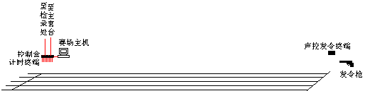

人员配备：发令员1名，终点裁判n名（n=赛道数），主机操作员1名，起点裁判1名。
发令员在起点操纵发令终端：手动机构则按下按钮启动计时，声控机构则扣动扳机，枪响自动计时。
手控计时则每赛道设置一名计时裁判位于终点，各自操纵一道计时终端。运动员抵达终点线的同时按下计时按钮，电脑自动记取时间并进行后续处理。
感应计时则每赛道不需设置计时裁判员。运动员抵达终点线的时门式感应终端会捕获运动员到达，电脑自动记取时间并进行后续处理。注意：启动计时后，在运动员到达终点前的一段时间内须严格保证不能有非运动员进入终点线引发感应动作。对于长距项目比赛，则可以在发令动作完成并启动计时后，关闭控制盒的12伏电源（感应设备专用），关闭该电源后有人体穿越终点感应线也不会引发感应动作。也不会影响正在比赛进程的计时，但切记，保持6伏电源不能关闭。待到运动员快要进入最后终点时，打开12伏电源，感应设备则开始工作，等待运动员的冲刺并捕获计时。
优点：主机操作员和终点裁判交流方便。改变赛程时不需要迁站。
缺点：主机操作员和发令员交流不方便，同时难以直接对照屏幕上的名单，安排和检查运动员上道就位。

2）主机安置在赛道终点一侧，另外增加一台显示器，从主机将其视屏驳接到起点端显示。

人员配备：发令员1名，终点裁判n名（n=赛道数），主机操作员1名，起点操作员1名。
发令员在起点操纵发令终端：手动机构则按下按钮启动计时，声控机构则扣动扳机，枪响自动计时。

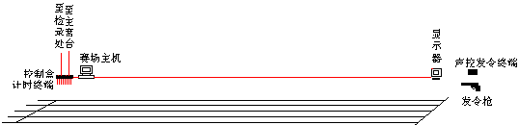

手控计时每赛道设置一名计时裁判位于终点，各自操纵一道计时终端。运动员抵达终点线的同时按下计时按钮，电脑自动记取时间并进行后续处理。
感应计时则每赛道不需设置计时裁判员。运动员抵达终点线的时门式感应终端会捕获运动员到达，电脑自动记取时间并进行后续处理。注意：启动计时后，在运动员到达终点前的一段时间内须严格保证不能有非运动员或其他物体进入终点线引发感应动作。对于长距项目比赛，则可以在发令动作完成并启动计时后，关闭控制盒的12伏电源（感应设备专用），关闭该电源后有人体穿越终点感应线也不会引发感应动作。也不会影响正在比赛进程的计时，但切记，保持6伏电源不能关闭。待到运动员快要进入最后终点时，打开12伏电源，感应设备则开始工作，等待运动员的冲刺并捕获计时。
使用分频器将主机视频输出端一分为二，一路连接本站显示器，另一路使用长距离视频线连接到设置在起点的显示器。起点另设一名操作员，观察显示器，按屏幕名单安排和检查运动员上道就位，同时配合发令员，掌握比赛节奏。

建议尽量选择本方案。比赛中既不需要搬迁主机，又便于和起点、终点交流，运动员对照屏幕就位，方便快捷。

2.2.2 主席台工作站
本站主机配置于运动会主席台，主要完成下列任务：
A、向赛场工作站主机或通过赛场工作站主机向检录处主机发布命令和通知。
B、接收赛场工作站主机发送的比赛名单、成绩、名次等数据
C、汇总这些比赛数据，并进行统计排名处理，生成和打印各类表格、报告。广播和公布比赛结果。

主席台工作站的组成：

一台计算机
一台显示器以及鼠标键盘
AutoGamer控制盒
电源
通讯线

主席台工作站的建立：
连接主机和显示器、键盘、鼠标;
将通往赛场工作站主机的通讯线连接到本机的COM1端口;
安装主席台工作站软件。
主席台工作站软件的安装方法见第三章。

2.2.3 检录处工作站
本站主机配置于运动会检录处，主要完成下列任务：
A、向赛场工作站主机或通过赛场工作站主机向主席台主机发送请求和通知。
B、接收赛场工作站主机请求，按原定计划进行现场检录
C、适时发送检录后的比赛编组名单等。

检录工作站的组成：

一台计算机
一台显示器以及鼠标键盘
电源
通讯线

检录工作站的建立：
连接主机和显示器、键盘、鼠标;
将通往赛场工作站主机的通讯线连接到本机的COM1端口;
安装检录处工作站软件。
检录处工作站软件的安装方法见第三章

第三章 软件安装
3.1安装赛场软件
3.2安装主席台软件
3.3安装检录处软件

第四章 软件的运行和运动会的操作
4．1 工作模式

4.1.1 功能特点：
---针对大学、中学、小学及各类机关团体、厂矿企业，组织基层群众运动会，提供全过程服务的自动化软件硬件成套系统。
---自动计时代替手工计时，无需秒表、纸、笔。
---计算机联网工作，电脑采集数据，成绩自动传递，无需键盘输入、无需填写和计算各种报表也无需人工通讯协调。
---从报名到发奖，可实现全过程自动化。编排分组、检录、发令、计时、录取、计分、排名、汇总、打印、广播公告均由电脑完成流水作业，轻松高效完成运动会的组织和裁判工作。需三台电脑和专用设备自定义联网，无需网卡、Modem,无需建立校园网、局域网等繁杂环节。
**专用设备：计时通讯卡、控制盒、发令终端、赛道终端、通讯线、发令枪联动器。根据需求和经济实力，用户可以按套餐方式选配，共有五种组合方案：最简型、经济型、实用型、豪华型、完美型。清单如下：
方案 | 专用设备列表 | 件数 | 主要功能简述
最简型 | 计时通讯卡1、通讯线300-600米、视频接驳器1 | 3 | 主席台、检录处、赛场相互通信、数据自动传递。成绩自动处理、表格自动生成。但要自备秒表手工计时，再用键盘输入赛场工作站电脑。
经济型 | 计时通讯卡1、AUTOGAMER控制盒1、发令枪联动器1、八道计时终端1、通讯线300-600米、视频接驳器1 | 6 | 主席台、检录处、赛场相互通信、数据自动传递。成绩自动处理、表格自动生成。自动计时：电脑连接并感知起点发令枪和终点裁判按钮动作。自动获取成绩并可流水作业处理，不用键盘输入和传递。但为确保安全、防备漏计时，可能另外要秒表辅助计时备考。
实用型 | 计时通讯卡2、AUTOGAMER控制盒2、发令枪联动器2、八道计时终端2、通讯线300-800米、视频接驳器1 | 10 | 主席台、检录处、赛场相互通信、数据自动传递。成绩自动处理、表格自动生成。自动计时：电脑连接并感知起点发令枪和终点裁判按钮动作。自动获取成绩并可流水作业处理，不用键盘输入和传递。赛场多设一台电脑，使用两套自动计时系统，一为主一为辅，确保安全、防备漏计时。
豪华型 | 计时通讯卡1、AUTOGAMER控制盒1、发令枪联动器1、光电感应门式计时终端1、通讯线300-600米、视频接驳器1 | 6 | 主席台、检录处、赛场相互通信、数据自动传递。成绩自动处理、表格自动生成。自动计时：电脑连接并感知起点发令枪和终点光电感应门式计时终端。全自动获取成绩并可流水作业处理，不用键盘输入和传递。不需设终点裁判操控按钮。
完美型 | 计时通讯卡2、AUTOGAMER控制盒2、发令枪联动器2、光电感应门式计时终端1、八道计时终端1、通讯线300-800米、视频接驳器1 | 10 | 主席台、检录处、赛场相互通信、数据自动传递。成绩自动处理、表格自动生成。两套自动计时：一套电脑连接并感知起点发令枪和终点光电感应门式终端。自动获取成绩并可流水作业处理，不用键盘输入和传递。另一套电脑连接并感知起点发令枪和终点裁判按钮动作。一为主一为辅，确保安全、杜绝漏计时。绝对是完美方案。
4．1．2工作模式
AutoGamer系统采取三站式工作模式：
——赛场工作站
任务：和检录处主机通迅交谈，适时通知检录处主机开始检录和发送运动员名单；接收检录处主机发送的运动员分组名单处理赛场比赛进程：安排就位，启动计时，结束计时，记录成绩，计算名次。及时将每一赛次以小组为单位的比赛名单、成绩、名次等数据发送到主席台主机。和主席台主机联络通讯，传递主席台和检录处之间的联络信息，如要求主席台广播通知、要求检录处加快或停止检录等等。
——主席台工作站
任务：向赛场工作站主机或通过赛场工作站主机向检录处主机发布命令和通知。接收赛场工作站主机发送的比赛名单、成绩、名次等数据汇总这些比赛数据，并进行统计排名处理，生成和打印各类表格、报告。广播和公布比赛结果。
——检录处工作站
任务：向赛场工作站主机或通过赛场工作站主机向主席台主机发送请求和通知。接收赛场工作站主机请求，按原定计划进行现场检录；适时发送检录后的比赛编组名单等。
无论是田径运动会还是水上运动会，采用AUTOGAMER系统后，所有的组织和裁判工作都以三个工作站为核心来完成：

决定比赛项目、参赛单位
接收报名
编排运动员号码ID
统计各类各项运动员人数
主席台工作站电脑
抽签、分组、分道、排序
生成秩序册和检录表
检录表输入到检录处
检录处工作站电脑
传送检录结果到赛场处
赛场工作站电脑
安排运动员就位
启动发令计时
接受终点计时
记录成绩、计算名次
传送复赛、决赛名单
发送成绩和名次
电脑检录
确认或修改名单
统计成绩
计算团体总分
破记录公告
总分公告
汇编打印总成绩册
录取
虚线框内工作可在赛前室内完成

4．2 运动会的赛前工作
赛前工作可提前在室内进行，必须在主席台工作站主机上，运行主席台软件。
主席台软件的主界面：
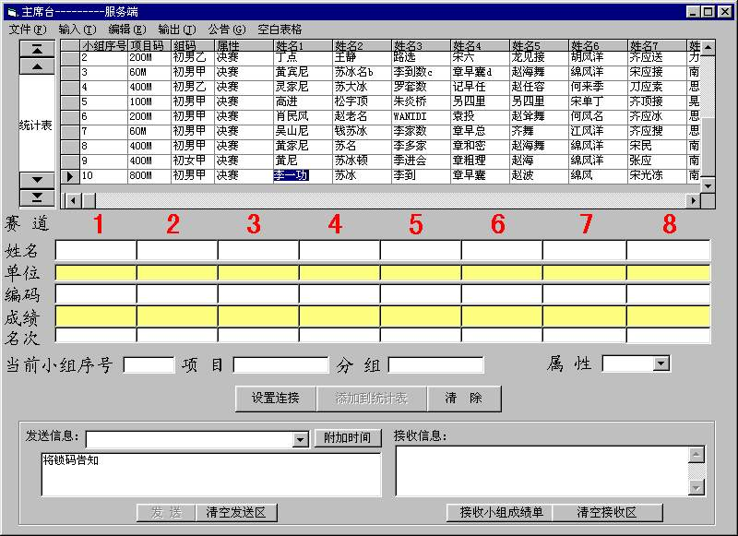
比赛成绩全部汇总到本表
和赛场主机通讯，接收传来的比赛成绩

上部为统计表，用来记录运动会各个小组赛的比赛结果。以小组为单位，每行对应一个小组。栏目内容包括：小组序号、项目码、组码、属性、姓名1…姓名8、成绩1…成绩8、单位1…单位8、编码1…编码8，共36项。
点击表格左侧的三角形符号，可以定位行记录；通过统计表略图，也可以点击其中的四个三角符（上一条，下一条，第一条，最后一条）在行记录之间切换浏览。
在开始比赛之前，统计表内容是空白的。
窗口中部多行文本框，全部是用来显示一个比赛小组的各项记录内容的。
窗口下部为通讯框，用来和赛场工作站主机联络完成消息发送和接收。
来自于赛场主机的小组赛记录内容，通过“接受小组成绩单”按钮，显示到中部多行文本框内，再通过“添加到统计表”按钮，加入到统计表内。
“设置连接”按钮用于完成本机与赛场主机的连接设置。详见“运动会的操作”一节介绍。

4．2．1运动会设置
在赛前进行运动会的设置，主要是设定涉及到运动会的所有参赛单位、比赛项目和分组以及计分规则、名次奖项设置、历史记录等。运动会设置工作全部在主席台软件里进行。

主席台软件的主菜单如下：

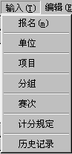
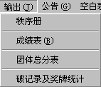

使用输入子菜单可以完成上述各项设置：

- 单位：
点击“输入”—“单位”子菜单，弹出窗口如图：
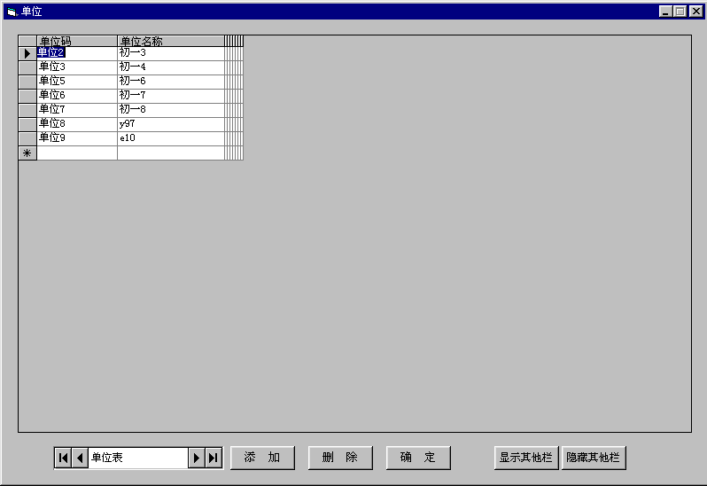
通过添加按钮建立参赛单位的列表

在单位窗口里进行参赛单位的输入，每一个单位至少必须输入两项内容：
第一栏：单位码。为便于识别和简化，为每单位取定一个互不相同的编码，不能超过5位
第二栏：单位名称。不超过6位
参赛单位之间必须是平行独立的关系，不能同名，也不能存在隶属关系。用户可以根据自身情况确定，一般按照以计分团体为单位，例如，大学运动会以系为单位，或者以专业为单位，或者以专业加年级为单位。中小学一般以班级为单位。
点击“添加”按钮，则自动在单位表中添加新行，在新行内编辑输入单位码和单位名称。
在单位表中先选定一行或多行，再点击“删除”按钮，则可删去这些单位。

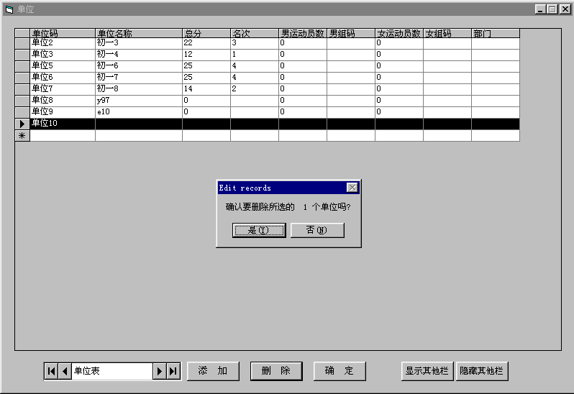
先选择不要的单位，再进行删除操作

点击“显示其他栏”按钮，则将单位表中“总分”、“名次”、“男运动员数”、“女运动员数”、“部门”等栏目扩展显示出来。在没有经过比赛和统计之前这些栏目内容为0。
点击“隐藏其他栏”按钮，则将单位表上述栏目收缩隐藏起来。
点击“确定”按钮，可以进行确认并关闭该窗口。

- 项目：
点击“输入”—“项目”子菜单，弹出项目窗口如图：
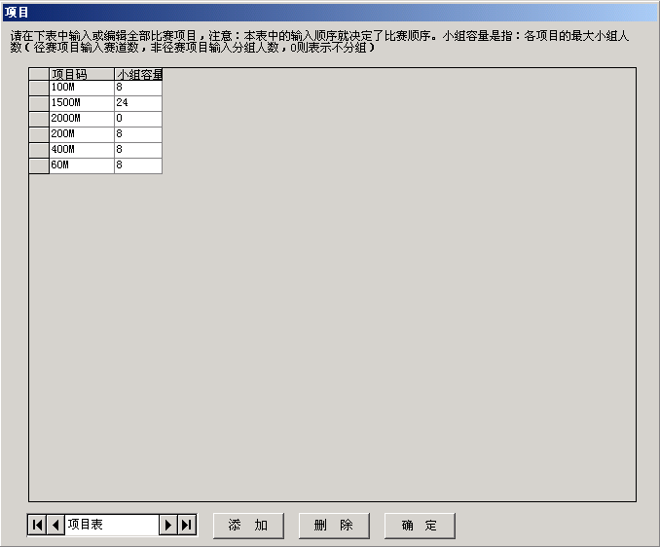

在项目窗口里进行比赛项目的输入，每一个比赛项目至少必须输入下列几项内容：
第一栏：项目码。为便于识别和简化，为每项目取定一个互不相同的编码，不能超过3位
第二栏：小组容量。针对每一项目，在进行小组比赛时，每小组人数要和场地器材条件相适应，可以输入一个正整数作为小组最大容许人数。在这里如果不输入该栏也可以，在编排比赛检录表之前的编排规则窗口里再输入，效果一样。
对于径赛项目或游泳项目，小组容量一般定为可供使用的赛道数；对于非径赛项目，小组容量可定为场地容许的分组人数；但是最大不能超过24。如果输入0或者不输入，则表示不编排该项目组。

点击“添加”按钮，则自动在项目表中添加新行，在新行内编辑输入项目码和小组容量。
在项目表中先选定一行或多行，再点击“删除”按钮，则可删去这些项目。
点击“确定”按钮，可以进行确认并关闭该窗口。

- 分组：
点击“输入”—“分组”子菜单，弹出分组窗口如图：
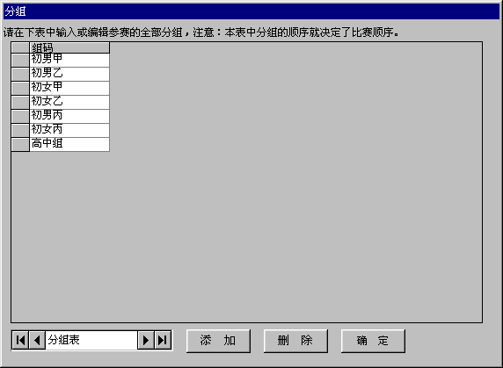
建立比赛的分组内容列表

在分组窗口里进行比赛分组的输入，每一个分组至少必须输入内容：
第一栏：组码。为便于识别和简化，为每个分组取定一个互不相同的编码，不能超过5位；
比赛分组的设定，要根据运动会级别和规模等实际情况来考虑。总的原则是各分组要相互独立，不能重叠。例如，对于小规模比赛或者参赛运动员比较整齐，则可以只设男子、女子两个分组。又如，对于规模较大的学校，可设男子甲、女子甲、男子乙、女子乙、男子丙、女子丙等分组。甚至在一些大型的初中学校或小学，由于年龄相差一年学生体能水平相差很大，则可以按年级来分组，比如：男子一、男子二、男子三、男子四、……女子一、女 子二、女子三、女子四、……等等。对于省市级别的群众运动会，可设老年男子、中年男子、青年男子、老年女子、中年女子、青年女子等分组。

点击“添加”按钮，则自动在项目表中添加新行，在新行内编辑输入组码。
在分组表中先选定一行或多行，再点击“删除”按钮，则可删去这些分组。
点击“确定”按钮，可以进行确认并关闭该窗口。

4．2．2报名
报名：接受来自各参赛单位运动员的报名。进行项目登记和编号处理。
注意：进行报名操作之前，必须先进行有关输入操作。只有完成了项目输入、分组输入、 单位输入后才能进行报名操作。

- 报名操作：点击“输入”—“报名”子菜单，打开报名窗口如图

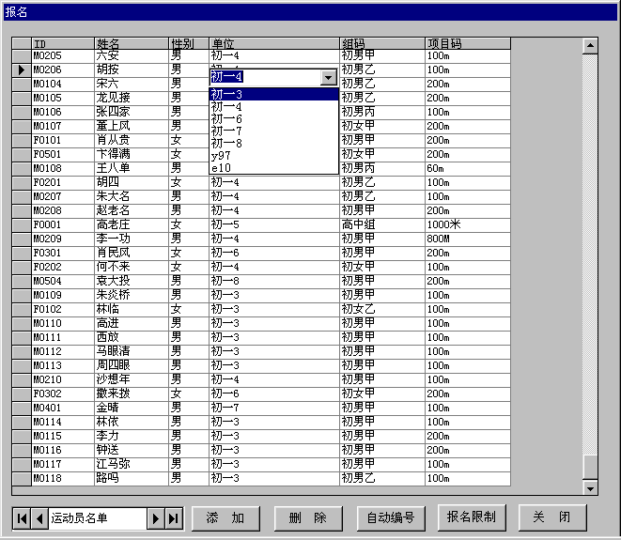
预先创建好单位表，报名时点击选择即可。

在报名窗口中的表格中可以输入运动员报名资料，每一行内可以包含一个选手所报的一个项目。其内容有：
- ID：运动员编码，用于识别，对每个运动员是唯一的且互不相同。该栏内容不需人工输入编辑。在所有报名资料输入完成后，由系统自动地进行统一编码。
- 姓名：运动员姓名，限位。这一栏是报名表中唯一需要用键盘手工编辑输入的地方。
- 性别：在该栏目区域内双击鼠标，则弹出一个下拉列表，从下拉列表中用鼠标选取男或女即可。
- 单位：在该栏目区域内双击鼠标，则弹出一个下拉列表，从下拉列表中用鼠标选取单位即可。该下拉列表内所列示的内容，就是在前面所输入的单位。
- 组码：在该栏目区域内双击鼠标，则弹出一个下拉列表，从下拉列表中用鼠标选取组码即可。该下拉列表内所列示的内容，就是在前面所输入的组码。
- 项目码：在该栏目区域内双击鼠标，则弹出一个下拉列表，从下拉列表中用鼠标选取项目码即可。该下拉列表内所列示的内容，就是列出在前面所输入的项目码。
- 添加：
在报名窗口内，点击“添加”按钮，则在表格的尾部新增一行，在新增行内输入报名内容。
删除：在报名窗口内，先选取表中的一行或几行，再点击“删除”按钮，则可删去这些报名内容。
- 报名限制：点击“报名限制”按钮，可以打开报名限制窗口，在这个窗口里可以输入对于各运动员的报名进行限制的一些规则。并对照这些规则进行全表逐项检查。
在报名限制窗口的文本框里输入限制人数后，点击“检查”按钮，既开始检查。在检查过程中如果发现有人数超限的项目，则暂停检查并出现如图所示的提示窗。

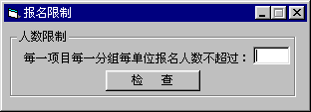

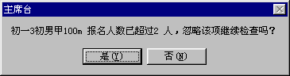

如果要停止检查，针对该项目在报名表中做进一步的处理，例如修改或删除，则可点击提示窗中的“否”按钮。如果点击提示窗中的“是”按钮，则继续检查直到出现下一个超限项目，直到全表报名项目均不超过限制为止。
每次暂停检查时，针对超限的项目，报名表会在备注栏里自动标记这一组项目，以方便用户查看和修改。

4．2．3运动员编码

为了识别的目的，可以给每位参赛的运动员规定一个唯一的编码，也称为ID。在AUTOGAMER系统里，进行或不进行编码，都可以完成比赛。但是，在400米以上竞赛项目里，当抵达终点时不规定赛道（可以抢道）时，必须规定运动员佩带号码，才能便于终点计时裁判判定运动员名次和成绩。对于这样的项目，必须在赛前给运动员编码。

编码方法有两种：

一是手工编码，可以在报名表的ID栏里直接编辑。能满足特殊需要但工作量太大。
二是自动编码，点击“输入”—“报名”菜单，打开报名窗口，再点击“自动编号”按钮，就可以自动对整个报名表的全体运动员进行统一的编号。如图：
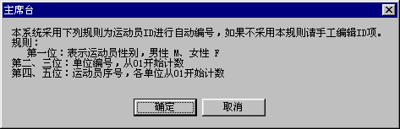

自动编码的原则是：每位运动员给定5位码，其中，第一位是性别标识码：男子用M字母，女子用F字母。第二、三位是单位序号，从01开始计数编码。第四、五位是运动员序号，在各单位范围内从01开始计数编码。
由上述规则可知，运动员编码和项目、分组无关。只和单位有关，和性别有关。也就是说只按所在单位和本人性别来编码。
例如，某运动员是男子 高三5班的第5个男性报名者，则按自动编码规则，其编码是M0205（这里，高三5班是第2个参赛单位）
同样，若某运动员编码是F0203，则代表，她是高三5班的第三个女子选手。

4．2．4 历史记录

点击“输入”-“历史记录”菜单，则打开历史记录窗口。
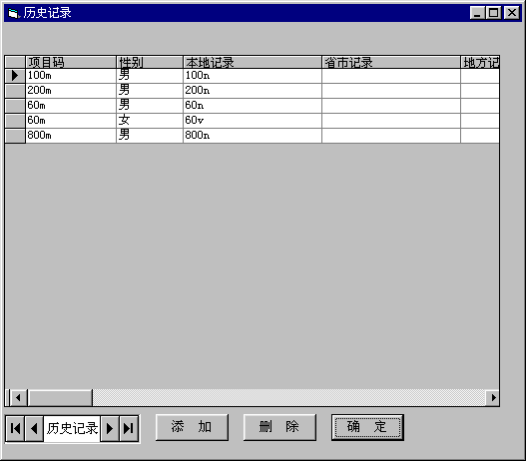
比赛前建立历史记录表，比赛中每当运动员抵达终点时，电脑自动将最新成绩和历史记录比较，若有破记录则及时给出提示。赛后，则根据本记录表进行破记录统计

在历史记录表格里可以输入各项目的历史记录，包括本地记录、省市记录和国家记录。
赛后进行成绩破记录统计时，是按本地记录作为计算标准的。因此省市记录和国家记录可以输入作为参考，不输入也可以。如果运动会本身就是省市级的或国家级的，则将省市记录或国家记录直接输入到本地记录栏内。

注意，在这里，每一项目的记录，只输入一个男子记录和一个女子记录。

比赛开始前，需要将历史记录表发送到赛场主机。方法是在主席台主窗口里，点击发送信息框下面的“准备历史记录”按钮，先前所输入的历史记录表内容会被打包（以“LS”开头以“END”结尾）并显示在发送信息栏里。再点击“发送”按钮，即发送到赛场主机内。

4．2．5 赛前统计
报名工作开始或完成后，可以进行统计。AUTOGAMER提供下列四项统计内容：
- 运动员兼项统计
点击“编辑”—“统计”—“运动员兼项”菜单，打开运动员兼项统计窗口。
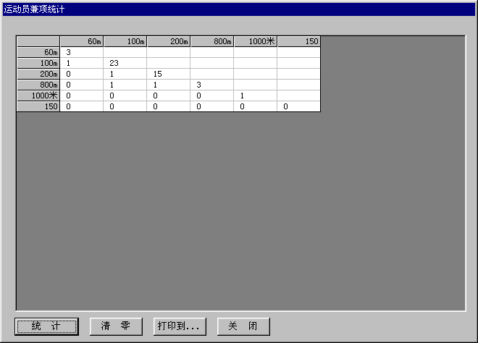
报名完成后，点击主席台相应的菜单，可自动统计出各比赛项目的运动员兼项（情况）人数

统计表中列首标题和行首标题均为项目码，点击“统计.”按钮，AUTOGAMER则自动对已接受的报名表进行扫描统计，并将各项目互有兼项报名的运动员人数填入统计表中，由于对称性的缘故，只填写表格的左侧梯形单元格区域。
位于统计表的对角线上的单元格，也是相同项目的纵横交叉点，其内容就是该项目本身的参赛运动员总人数。其他单元格内容就是两个项目同时报名的运动员人数，如果为零则表示这两个项目都报名参加的人数为0，也就是没有兼项。
点击“清零”按钮，则清除统计表内所有内容。
点击“打印到。。。”按钮，将该表导出到EXCEL表中，可以按Excel格式文件保存起来。
点击“关闭”按钮，则关闭运动员兼项统计窗口。

- 按项目分组统计运动员人数：
点击“编辑”—“统计”—“运动员人数—按项目分组”菜单，打开项目与分组的统计窗口。
该窗口一打开，就自动统计和显示了内容，
统计表中列首标题为项目码，行首标题为分组码。项目和分组交叉的单元格内容，就是该项目分组的运动员报名人数。
如图：
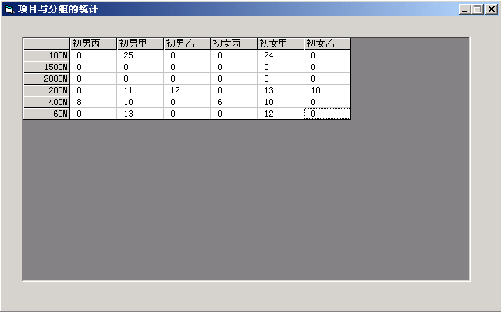

- 按单位项目统计运动员人数：
点击“编辑”—“统计”—“运动员人数—按单位项目”菜单，打开单位与项目统计窗口。
该窗口一打开，就自动统计和显示了内容。
统计表中列首标题为单位，行首标题为项目码。项目和单位交叉的单元格内容，就是该单位各项目的运动员报名人数。
如图
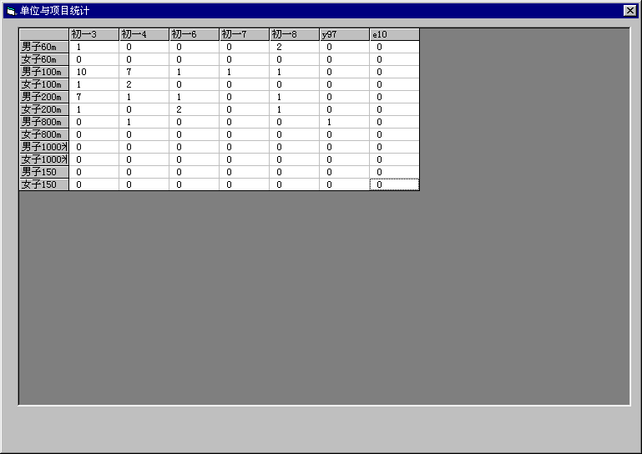
报名完成后，点击主席台相应的菜单，可自动统计出各单位参加各项目比赛的运动员人数

值得注意的是，这里将每一项目按男子和女子分开统计。

- 按单位分组统计运动员人数：
点击“编辑”—“统计”—“运动员人数—按单位分组”菜单，打开单位与分组统计窗口。
该窗口一打开，就自动统计和显示了内容，
统计表中列首标题为分组码，行首标题为分单位名称。单位和分组交叉的单元格内容，就是该该单位各分组的运动员报名人数。
如图：
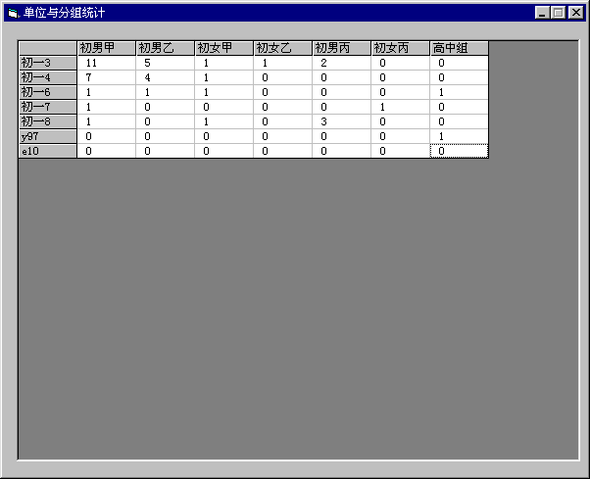
报名完成后，点击主席台相应的菜单，可自动统计出各单位参加各分组比赛的运动员人数

注意，如果某单位的某些分组无报名人数，或为0，则表示该单位不属于这些分组。由此就可以检查，报名表中是否有错误的输入。一般地，对中小学校来说，一个单位属于且只能属于某一个分组（一个男子分组和一个女子分组）。

4．2．6 查询
AUTOGAMER 提供了完备的查询服务，方便用户在赛前、赛中和赛后随时了解各种情况。
点击“编辑”—“查询”菜单，打开查询窗口。如图。
查询窗口的上部有一个基本要素框，在该框内，根据当前报名情况，统计出了已设定的项目数目、分组数目、单位数目，并分别用下拉列表列示了各自的详细内容。
查询元素框内列出了报名表中的所有栏目名称，供查询时选用。
针对查询元素（某栏目名称），可以设定查询条件。每个查询条件可选用三种形式之一。如图所示。多个查询条件可以加入到一起形成复合式查询。
图中组合框内有一个列表和三个按钮，列表中的每一行为一个条件，如果有多行，则这些条件合并到一起进行查询。点击“清空”按钮，则将组合列表内所有行条件全部删去。先用鼠标点选列表中的某一行，再点击“删除”按钮，则将所选行的条件删去。点击“查询”按钮，则按照组合表将同时全部满足条件的运动员资料筛选出来。并输出到下方结果显示表格里。
查询结果的显示，也是可以控制的。图中右侧的显示元素框中有一个列表和一个标题为“全选”的选项钮。列表中列出了报名表所有栏目名称，缺省情况下，全部名称都被选中为高亮度显示，在查询结果显示表格里将显示所有结果的全部列内容。如果不想显示某些列，例如，为了突出某些列，可以隐去其他列。则可以从显示元素框中，解除对那些不想显示的列的名称的选择。
点击显示元素框中的“全选”选项钮，则在框中打勾。可使查询结果显示所有列内容。

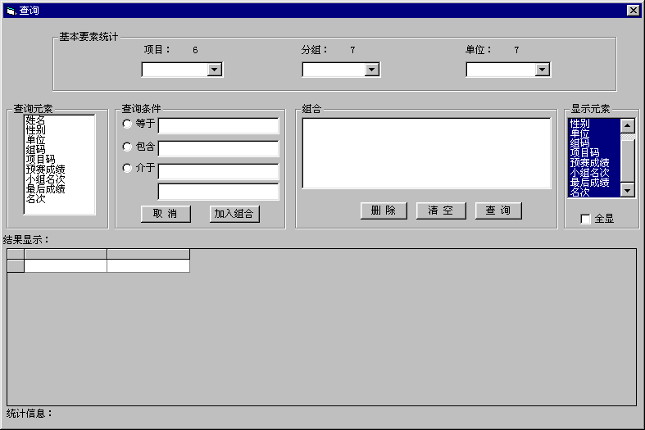
对于一般查询元素，可查找其等于或包含某字符串的结果，对于数值型元素，还可查找其介于某两个指定值之间的结果。
通过多个条件的组合，可查询任意复杂的结果

查询条件的操作：
首先，用鼠标点选查询元素列表中你所要的某一行，再在查询条件框中的三个条件形式中用鼠标点选其中一个，它们是：“等于”、“包含”、“介于”。接着，在相应的文本框中输入对应的条件内容。然后，点击框内“加入组合”按钮。如果点击查询条件框内的“取消”按钮，则清去查询条件内容，并放弃当前拟输入的条件。最后，确认组合表中条件是你所需要的，点击“查询”按钮，即可获得结果。
查询条件的第一种形式——“等于”，选择了查询元素后，选择“等于”形式，再在其后的文本框内输入要查询的条件内容。由于“等于”形式是要求严格相等，因此须注意输入内容的正确性，对于组码、项目码、单位等，可以直接从上部三个下拉列表中复制在粘贴到文本框中，可以避免键盘输入错误。
查询条件的第二种形式——“包含”，是指定查询元素中包含的字符内容。使用这种形式，可以实现模糊查询。例如，组码中包含字符“女”，则可列出所有女选手；单位中包含“高”，则可以查出所有高中部运动员，甚至，由姓名中包含“张”，则可找出所有姓张的运动员。
查询条件的第三种形式——“介于”，仅能针对数量型查询元素来使用。比如，若选择“预赛成绩”，则可以选用“介于”形式，并在其后的两个文本框中分别输入一个较低成绩和一个较高成绩，这样就可以查出对应的成绩区间内的运动员资料。如果查询元素是姓名或单位等字符型，则不能选用“介于”查询条件
结果显示框下面的统计信息栏，给出了查询结果表内的总记录数。
举例：查初一3班女运动员的情况。操作如下：
第一步：点击“编辑”—“查询”菜单，打开查询窗口。
第二步：鼠标点选查询元素表内的“单位”一行，在查询条件选择框内，点中“等于”，在其后的文本栏内输入“初一3”或着从上部单位列表中复制再粘贴到此处。
第三步：点击查询条件框内的“加入组合”按钮，这一条件添入组合表内第一行。
第四步：鼠标点选查询元素表内的“性别”一行，在查询条件选择框内，点中“包含”，在其后的文本栏内输入“女”；
第五步：点击查询条件框内的“加入组合”按钮，这一条件添入组合表内第二行。
第六步：点击组合框内的“查询”按钮，符合条件的结果全部显示到下方表中。
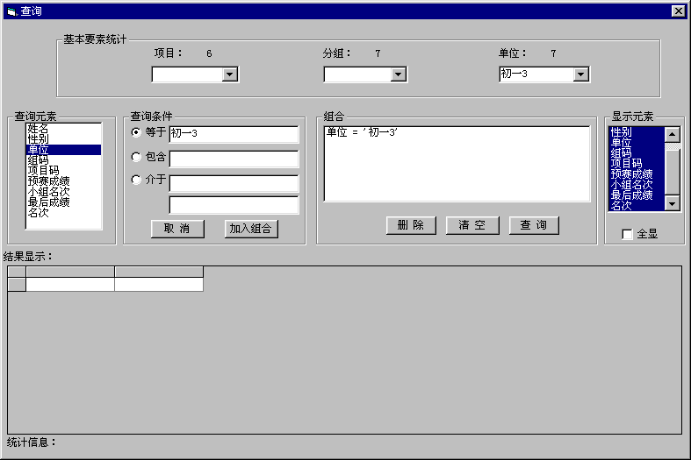
本例查询：单位是“初一3”的所有选手

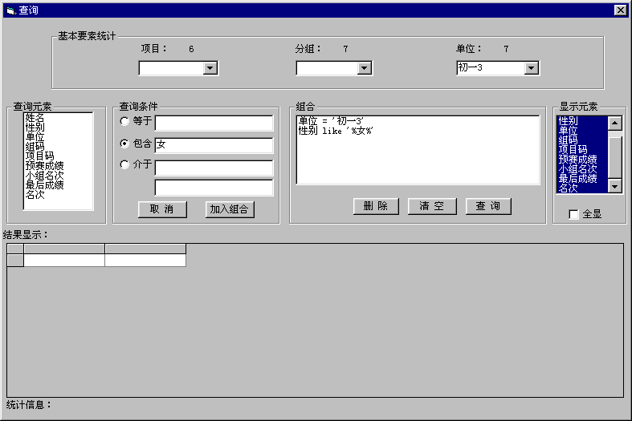
使用该按钮可将多个条件组合起来

注意：结果显示表格中的内容在有新的查询需要显示时，原来内容是自动清除的。

4．2．6 赛次、赛程及其属性
AUTOGAMER系统定义下面几个基本概念：
概念1——赛程：一个分组的所有运动员完成他们所报名的一个项目的全部比赛的过程。称为一个赛程。
例如，某运动会中，青年女子组共有26人报名100米短跑项目。先将她们分4个小组进行预赛，再按成绩取前16名进行复赛；最后取前8名进行决赛。那么这26名运动员从预赛到复赛再到决赛产生冠军所进行的所有场次的100米比赛，总称为一个赛程。也可以称为青年女子组100米项目分组。实际上，如果按8赛道的话，这一赛程实际上包含了预赛的4次小组赛、复赛的2次小组赛、决赛的1次小组赛。总共有7次小组赛。
概念2——小组赛：就径赛而言，小组赛就是指人数少于或等于赛道数的若干名选手从起点同时出发的一次单程比赛。
概念3—赛次：由一组或者当赛道数不足时由若干组小组赛组成的一次比赛环节，称为一个赛次。上例中的青年女子100米赛程就是由3个赛次构成的：一个预赛赛次、一个复赛赛次、一个决赛赛次。
因此，运动会是由赛程构成的，赛程是由赛次组成的，赛次是由小组赛组成的。小组赛的次数根据报名人数和运动会性质规模而定，大的赛次包含多个小组，一般出现在选手多或者运动会级别高、规模大时。简单的赛次，也可能只是一次小组赛，通常情况下，决赛赛次都是一个小组赛。有些赛次，既是预赛又是决赛，又称预决赛。
概念3——赛程属性：我们把一个赛程所经历的比赛步调称为赛程属性。AUTOGAMER系统对这种步调规定了三个档次。它们是：
- 预赛复赛决赛：先进行预赛，再进行复赛，最后进行决赛。
- 预赛决赛：先预赛，后决赛。
- 直接决赛：直接进行决赛，也就是预决赛一体。
AUTOGAMER规定，所有的赛程必须而且只能取上述三种属性中的一种。第一种属性为3赛次，第二种属性为2赛次，第三种属性为1赛次。
注意：赛程属性和小组赛属性是不同的，出现在检录表或成绩表中的属性一栏内容是指小组赛的属性。小组赛的属性是指该次小组赛是属于预赛、还是属于复赛、还是属于决赛。小组赛属性取值为：预赛、复赛、决赛这三者中的一个。
赛程属性的设定
点击“输入”—“赛程”菜单，打开赛程及属性窗口。如图：
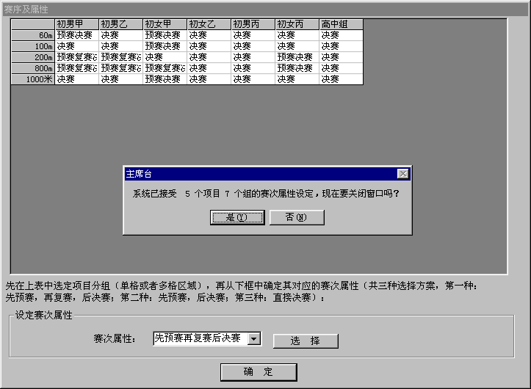
本系统分三种情况规定各项目分组的赛程赛次属性

在赛程及属性窗口上方，有一张赛程表。该表以分组和项目分别做为纵、横坐标，列示了所有的赛程。每一个单元格对应一个赛程。
要设定某一赛程或某些赛程的属性，先在赛程表中选定相应的单元格，选定一个单元格用鼠标单击即可，选定多个单元格则需用鼠标先点击区域的左上角单元格不松开鼠标按钮同时拖拽鼠标到区域的右下角单元格。然后，在赛程属性框的下拉列表中，选定三个可选属性中的一个。最后点击“选择”按钮，则将你所选的属性，指定到上表所选的赛程单元格中。
所有需要进行属性设定的赛程都按同样步骤完成后，点击“确定”按钮，即可关闭该窗口。
设置赛程属性的目的，是为了编辑秩序册服务的，在AUTOGAMER系统中，秩序册与检录表的不同在于，检录表是接受报名表以后，按一定顺序对所有项目按分组进行编排，产生各项目分组的初赛名单，该名单以小组为单位包含运动员名称、单位和道次表。也就是说，检录表只包含各个赛程的第一赛次内容，并不包括后续赛次。而秩序册不仅包括各赛程的第一赛次，也包括后续赛次，特别是对那些2赛次、3赛次的项目组，要根据比赛顺序，在秩序册中明确什么时候进行复赛，什么时候进行决赛。这样才能保证秩序册做为一本整个运动会赛事进程手册的完备性。

4．2．6 计分规定

举办运动会，计分工作很关键，通常是以各单位团体总分来决定运动会的名次结果的。关于计分规则，一般赛前在主席台软件里进行设置。
点击“输入”—“计分规定”菜单，打开设定计分规则窗口。如图。

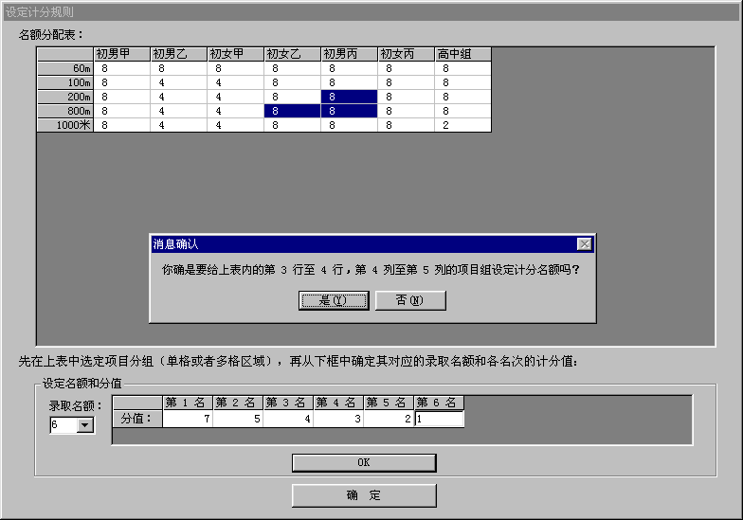
汇总成绩前，须先设定各项目各分组的计分规则
第一步，指定某个或某些项目分组（本例指向4个单元格对应的项目分组）
第二步，指定给与这些（个）项目分组计分的名额
第三步，指定名额对应的各名次所获的分值
最后，点击“OK”按钮，确定输入内容

概念1——计分：根据运动员成绩计算团体总分。并不是所有参赛运动员都能获得计分，只有按照其成绩，能排在本项目本组前几名的选手，才有资格按所获名次得到相应的分值，并计入所属单位团体总分。
概念2——计分名额：是指对于每一个项目分组（例如，男子甲组100米、青年女子4*100米接力、高中男子跳高 等等）给定一个予以计分的名次限度。对于径赛项目，一般是设定名额等于决赛的小组人数。
在设定计分规则窗口窗口上方，有一张名额分配表。该表以分组和项目分别做为纵、横坐标，列示了所有的项目分组。每一个单元格对应一个项目分组。
要设定某一个或者某些个项目分组的计分名额，先在表中选定相应的单元格，选定一个单元格用鼠标单击即可，选定多个单元格则需用鼠标先点击区域的左上角单元格不松开鼠标按钮同时拖拽鼠标到区域的右下角单元格。然后，在录取名额下拉列表中，选定该项目给予计分的名额数。名额数指定后，会弹出相应的分值输入表，在分值输入表中输入各名次得分。最后点击“OK”按钮，则将你所定的计分名额和相应的一组分值，指定到上表所选的项目分组单元格中。
在指定了名额的单元格中，用鼠标双击单元格，则会弹出一个黄色窗口，其中显示各名次的计分值。
名额分配表中的名额及其分值，将用来作为赛后计算各单位团体总分的依据和标准。
设定了名额分配表中的所有单元格，则可以点击“确定”按钮，关闭该窗口。

4．2．7竞赛安排和检录进程表
为保证运动会的比赛节奏有序进行，都需要经过检录进程。
完整的检录进程实际上应包括两部分，第一部分是初赛预备进程，也就是各赛程的第一赛次，检录通常都在独立的检录处进行。在赛前就能确定其个小组运动员名称、单位、道次，我们把在检录时使用的含有这些内容的表格称为检录表。第二部分是后续进程，赛前并不能确定其检录内容。因为无法知道哪些运动员被录取。只有经过前一赛次的比赛后，按一定录取规则录取后才能决定。后续赛次的检录可以在检录处进行，也可以在比赛场地直接进行。
一般地说检录表是指赛前所能确定的初赛检录表。
点击“编辑”—“检录进程表”菜单，打开检录进程表窗口。如图。
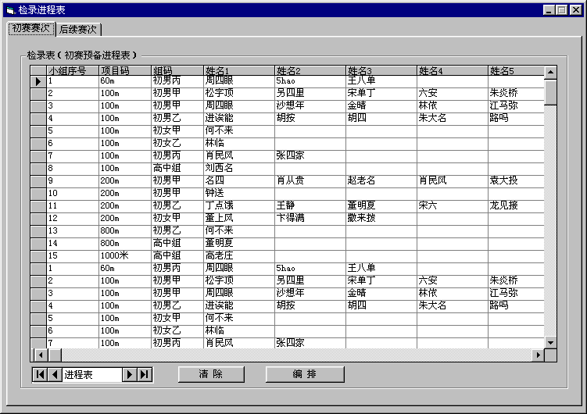
主席台提供初赛、后续赛次两种检录表，前者由报名表编排而得，后这由比赛成绩录取而得
点击编排按钮，系统自动按照指定的规则编排检录表
点击该按钮可以检录表内容全部删除，再重新编排。

该窗口由两个卡片式表格组成：第一卡片，包含检录表也就是初赛检录进程。第二卡片，包含后续赛次的检录进程表格。
第一卡片里表格下面有一个“清除”按钮和一个“编排”按钮。
点击“清除”按钮，可将检录表的表格内已有内容全部清空。
点击“编排”按钮，则进行检录表的编排。开始编排之前会弹出一个编排规则窗口。如图
在编排规则窗口里，对每一个项目，确定比赛小组人数。可能在输入项目时，已同时输入了小组人数（见4.2.1运动会的设置——项目输入一节）。在此可以做修改和确认。
点击“确定”按钮确认后，系统会正式开始自动编排检录表，这一自动化过程需要一点时间，请用户稍做等待。
自动编排的原则是：
1各项目的比赛顺序按照项目输入顺序。
2各分组的比赛顺序按照分组输入顺序。
3各小组运动员道次由计算机随机抽签确定。
4按小组人数编组，最后余剩的不足一组人数的运动员，按中间道次优先排列。
自动编排完成后，可以在检录表中看到全部运动会小组名单。
如果不需要当前检录表内容，可以点击“清除”按钮清除。也可以再次点击“编排”按钮，重新编排一套不同的新方案。注意：如果不进行清除，编排结果将自动添加到检录表尾部。

4．2．8秩序册生成

输出秩序册是以当前编排的检录表为基础的，只有编排好了检录表，才能输出秩序册。
点击“输出”—“秩序册”按钮，打开秩序册生成窗口，如图：
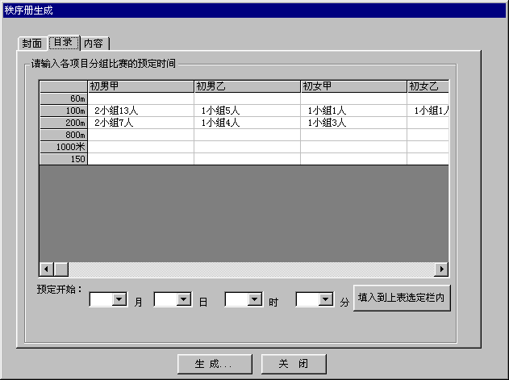
1、在表内选定项目分组后，输入预计比赛开始的时间，点击本按钮即填写到栏内
2、点击该按钮则按顺序将所有项目分组的比赛名单编辑成册，每项目包含开赛预计时间。格式为EXCEL表。输出后可存盘可打印。

该窗口内有三张卡片，填写好三张卡片里的内容后，点击“生成”按钮即可生成秩序册。
这三张卡片分别是：
1 封面：在封面卡里填写标题、举办单位、比赛时间、比赛地点等栏目内容。这些内容将输出并排版到秩序册的封面上。
2 目录：在目录卡里，通过表格输入各项比赛的开始时间。
表格内每一单元格对应一个项目分组，根据对检录表的统计，单元格内显示相应项目分组的小组数和比赛人数。
每次选中一个单元格，再在四个下拉列表里选定比赛开始时间；点击“填入到上表选定栏内”按钮，则将所定时间填写到所选中的单元格，指定其开始比赛时间。
当然，这里只能输入预计时间。由于各种因素，实际比赛时间可能和这个时间有所出入。
3 内容：在内容卡里，有一个“不打印运动员编码”选项。默认的情况下，在秩序册里除显示各运动员单位、名称、道次，还显示其编码。但是，如果是小型运动会，没有进行运动员编码，或者是有编码，但为了使秩序册篇幅简明。可以勾选这个选项，使得在秩序册中不出现运动员编码。
以上三个卡内容填写完成后，点击“生成”按钮。AUTOGAMER系统，则自动按你的要求，生成秩序册。同时，自动调用并打开Excel软件，把完整的秩序册输出为一个Excel工作簿。
如图：
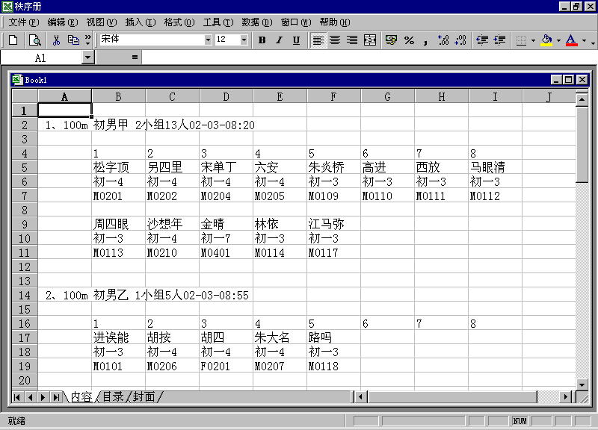
秩序册的封面和目录可事先输入，也可在此自由编辑

用户可以取定一个名称，保存这个秩序册工作簿。
用户也可以对工作薄做一些修改和版面润色。
注意，生成工作簿格式的秩序册的前提是在用户运行主席台软件的电脑系统里必须安装有MicroSoft Excel软件。

如果考虑各赛程的后续赛次，则需要根据赛程属性，将这些后续赛次的小组数人数和比赛预定时间，插入到秩序册里各项目初赛赛次的后面，不需要编写详细的运动员姓名、单位、道次、编码等，对于后续赛次，赛前也无法知道这些。

4．3运动会的操作

4．3．1主席台、检录处、赛场之间的计算机通讯

在AUTOGAMER系统里，主席台、检录处、赛场三个工作站的计算机之间是这样连接的：
1 主席台计算机和赛场计算机直接连接。
2赛场计算机和检录处计算机直接连接。
3检录处计算机和主席台之间不直接连接。但是它们之间可以通过赛场计算机传递消息。

4．3．2主席台软件的连接设置
设置主席台和赛场之间的计算机连接需要两步：（这里是指软件连接，硬件连接第二章已介绍过：将一根足够长的通讯线一端连接到主席台主机的COM1串口，另一端连接到赛场主控盒的主席台接口）
第一步：在主席台工作站主机上运行主席台软件，点击其主窗口中的“设置连接”窗口
如图：

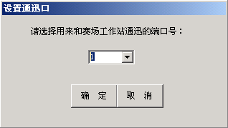

在设置连接窗口中，点击下拉列表，选择一个合适的端口号，用来和赛场计算机通讯。注意，所选端口号，必须和与硬件连接相一致。例如，通往赛场主机的通讯线是连接到你的主席台主机的的唯一串口COM1上，那么须在下拉列表中选择1号端口。如果主席台主机上有多个COM串口，而COM1口又被用于了其他用途，则可以选择别的串口来连接通讯线，相应地，在下拉列表中选择其对应的串口号。
选定串口号以后，点击确定按钮，则关闭设置连接窗口，同时主窗口的“接受小组表”按钮和“添加到统计表”按钮变为可用。

第二步：同样地在赛场主机上，也要在软件中设置连接。方法和第一步完全类似：
在赛场工作站主机上运行赛场软件，点击其主窗口中的“设置连接”窗口
如图

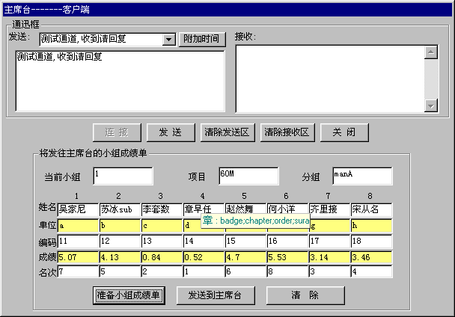
赛场主机窗口内在本框内输入比赛小组的序号，然后点击“准备小组成绩单”按钮，即可按比赛结果备齐各栏目内容
点击本按钮当前小组的比赛结果即通过通讯线发送到主席台

在设置连接窗口中，点击下拉列表，选择一个合适的端口号，用来和主席台计算机通讯。注意，所选端口号，必须和与硬件连接相一致。例如，通往赛场主机的通讯线是连接到你的主席台主机的的唯一串口COM1上，那么须在下拉列表中选择1号端口。如果主席台主机上有多个COM串口，而COM1口又被用于了其他用途，则可以选择别的串口来连接通讯线，相应地，在下拉列表中选择其对应的串口号。

选定串口号以后，点击确定按钮，则关闭设置连接窗口，同时主窗口的“接受小组表”按钮和“添加到统计表”按钮变为可用。

4．3．3检录处软件的连接设置

第一步，检查通往赛场工作站的通讯线是否连接到检录处的主机串口上。

第二步，在检录处工作站主机上运行检录处软件，点击其主窗口中的“设置连接”按钮
则打开设置连接窗口。(见后图)

在设置连接窗口中，点击下拉列表，选择一个合适的端口号，用来和赛场计算机通讯。注意，所选端口号，必须和与硬件连接相一致。例如，通往赛场主机的通讯线是连接到你的检录处主机的的唯一串口COM1上，那么须在下拉列表中选择1号端口。如果检录处主机上有多个COM串口，而COM1口又被用于了其他用途，则可以选择别的串口来连接通讯线，相应地，在下拉列表中选择其对应的串口号。

选定串口号以后，点击确定按钮，则关闭设置连接窗口，同时检录处主窗口的“发送当前小组名单”按钮和“发送”按钮变为可用。

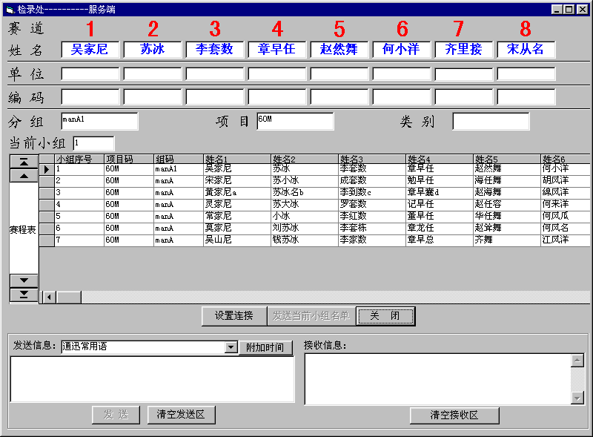
检录处赛场通迅的信息收发区
先点“设置连接”按钮并确定通讯的串口号，才能建立与赛场的连接
指定小组序号，则显示其名单待检

4．3．3检录

运行检录处软件，主窗口如上图。
在检录处主窗口中，上部为多行文本框，中部为检录表，下部为通迅框。
上部多行文本框用来显示当前进行检录的小组名单及相关内容，对照这些栏目内容，可以很方便的召集运动员。检录过程通常包括：宣读名单（点名），安排运动员在检录处（或指定位置）就位等待，核查运动员名称、单位、编码等事项，最后按时依序领入比赛场地。在这一系列过程中，都需要围绕检录处软件主窗口内的名单等栏目内容进行。
广播召集：
通常运动会的广播站都是设在主席台，如果需要广播通知运动员进行检录，可以将要广播的内容发送到赛场工作站，再由赛场工作站转发到主席台工作站，请求广播。由于计算机联网工作，这一切在几秒内可完成，非常方便。
必要的时侯，为了方便运动员察看，可以将检录处主机的视频输出到大屏幕数字电视机上或者驳接到投影仪。也可以连接到多台电脑显示器上进行显示。
醒目召集功能：
检录处主窗口中，对于当前选定的小组名单，可以进行放大显示，方法如下。
双击“当前小组”标题，则弹出放大显示的检录名单窗口，如图。在该屏中利用电脑全屏幕放大显示小组各赛道的运动员名单，这样可以让检录场地的更大范围的待检运动员获得更加醒目的提示。
点击检录表缩略图中的按钮，可以在检录表记录中选择下一条、上一条、第一条、最后一条等方式进行浏览查看。
点击检录表行首，则显示当前行到上面多行文本框中，通过多行文本框或着放大显示可以进行运动员的检录。
当前小组检录完成后，再依序检录下一行。按比赛进度和赛场要求，可以流水式作业。但始终要注意哪些是已完成检录的小组，不能重复。
完成运动员检录后，即可向赛场工作站传送检录结果。
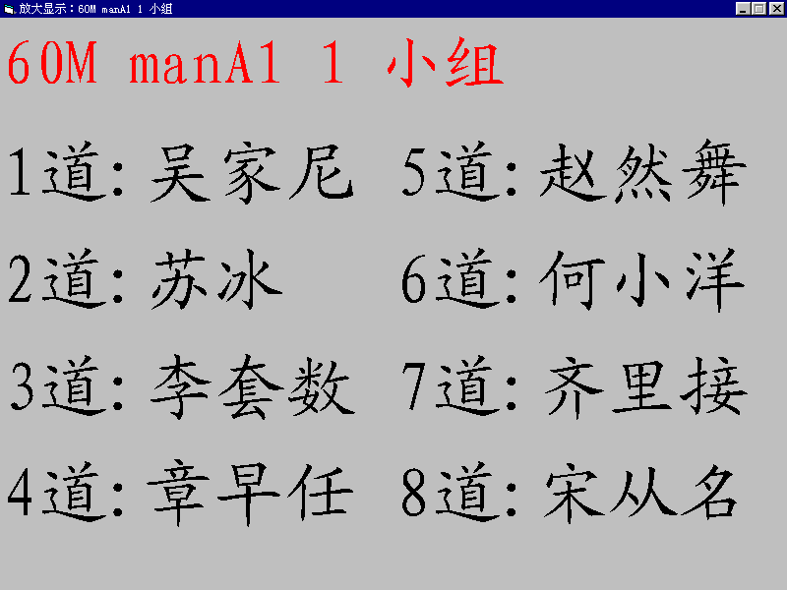
醒目召集：在检录处窗口中双击“当前小组”文字，则全屏显示检录名单

4．3．4传送检录结果

点击“发送当前小组名单”按钮，并回答确认按钮，即可将多行文本框内的当前小组名单等一系列相关内容做成一个通讯包发往赛场主机。如图。
通迅包的格式是以“ZHU”字符开头，以“END”字符结尾，中间以“，”为分隔符，包含一个小组的所有27个栏目内容。参见赛场“运动员就位“一节介绍。
和赛场主机的对话联络，在主窗口下部的通讯框内完成。左侧为发送框，点击常用通讯用语下拉列表则弹出常用语，以节省键盘输入时间，为便于识别，点击“附加时间”按钮，还可以在发送内容后添加发送时间。点击“发送”按钮，就可以将框中内容发送到赛场主机，
赛场主机的检录处窗口内的接受框内将显示这些内容。
“附加时间”功能可以帮助我们实时地识别信息，但互相通讯的计算机必须统一时间，因此在开赛前，要将三个工作站的主机时间对准到同一时刻。
完成发送后，发送框内的内容并不自动清除，需点击“清空发送区”按钮，进行清除后再输入新的发送信息。
右侧为接收框，接收框自动接收并显示来自赛场主机的信息。这些信息是逐条添加在文本框的尾部的。点击“清空接收区”，可将它们清除。
利用通讯框，如果时间容许，双方甚至可以在赛事之余进行远程聊天。

4．3．5 赛场工作站的设置

从本节开始，介绍赛场工作站软件的使用。
启动赛场软件之后，在主窗口显示之前，AUTOGAMER系统会弹出三个对话框，要求用户输入主机上供AUTOGAMER使用的三个串口的序号。
如果主机本身只有一个串口，则连接到AUTOGAMER控制盒的第一串口COM A的串口号设定为1，连接到AUTOGAMER控制盒的第二串口COM B、第三串口COM C 的串口号分别设定为2和3。
如果主机本身有两个串口，则连接到AUTOGAMER控制盒的COM B、COM C 的串口号分别设定为3和4。连接到AUTOGAMER控制盒的COM A的串口号要根据实际连线情况而定，若是连接到COM1则选1，若是连接到COM2则选2。
总之，除了主机自身原来的串口外，安装计时卡后计算机操作系统将会另外新增两个串口号配赋给计时卡上的两个端口。可以分别在安装计时卡之前和之后，通过系统控制面板里的系统“设备管理器”查看这些串行端口号。

4．3．6 赛场工作站

赛场工作站软件的主窗口如图所示。
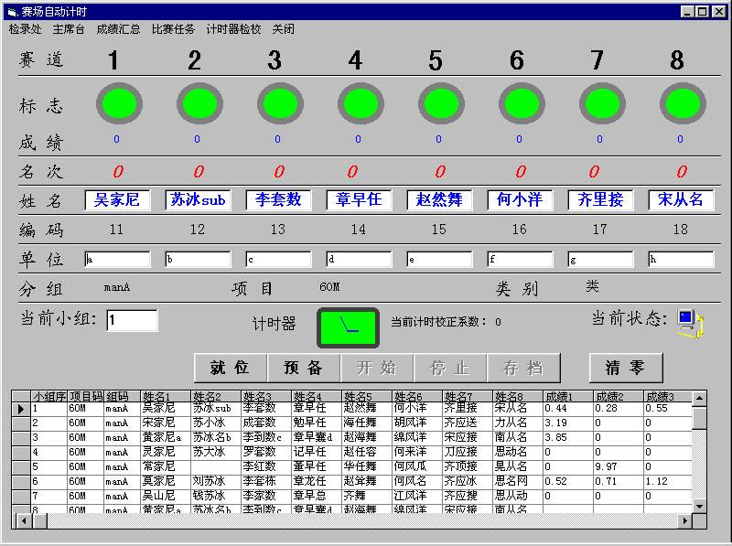
依次点击六个按钮即完成一个小组的比赛，若不使用开始按钮，可由发令枪触发启动计时，终点成绩自动获得并取小数点后两位，用存档按钮记入成绩表
本表依序收列了发自检录处的比赛小组名单，未比赛时，成绩、名次栏均为空

上部有七行栏目内容：
第一行：赛道。列出赛场的赛道编号1-8；
第二行：标志。每一个赛道对应一个红绿灯作为计时标志；
第三行：成绩。显示比赛时每赛道的运动员成绩；
第四行：名次。显示各运动员的小组内名次；
第五行：姓名。显示各运动员的姓名；
第六行：编码。显示运动员编码；
第七行：单位。显示运动员所在单位。
接下来，有小组序号、项目、分组、类等四个文本框，分别显示当前比赛的小组序号、项目码、组码和类码（类码一般可忽略，有必要将单位分成部门时，才进行归类设计）
中部是用于比赛进程的六个按钮：“就位”、“预备”、“开始”、“停止”、“存档”、“清零”
标题“当前校正系数”后显示计时系统检校后的校正系数。
当前状态图标，指示系统是否已准备好开赛；显示电脑图标，表示尚未准备好，不能启动计时进入比赛。显示红色钩形图标，表示一切OK，可以启动计时进入比赛。
计时器图标为一钟形，一般状态下呈绿色，计时器一旦开启，则呈红色，AUTOGAMER系统处于计时状态。
下部为检录表，该检录表是赛前在主席台软件里接受报名后编排生成的。从主席台软件使用“导出”菜单，将检录表文件导出，并保存到可移动磁盘上（例如3.5寸软盘），再在开赛之前从赛场工作站软件里，使用“导入”菜单，将该磁盘上的检录表文件导入到赛场主机里。
检录表每一行记录一个比赛小组。内容包括序号、项目码、组码、运动员姓名、单位、编码、成绩、名次等等，其中成绩和名次由于未赛均为空。
点击检录表中的任一行，则该小组内容全部进入上部多行文本框内做相应的显示。由第一行开始，依序点击行记录，针对这些小组运动员资料，就可以进行小组比赛并获得比赛成绩和名次。

4．3．7计时器的检校

径赛比赛开始之前，必须进行计时系统的检校，方法如下：
运行赛场工作站软件，点击“计时器检校”菜单，如图所示。
点击“计时器检校”—“普通校正”菜单，弹出如图所示的黄色检校框，在该框内按照提示分六步来完成检校。

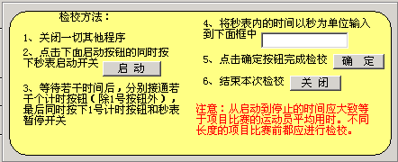

注意，第3步中，1号计时终端按钮是做为计时参照标准的，因此最后按下秒表停止按钮的同时，须同步地按下1号计时终端按钮。在这之前可以任选几个除1号计时终端外的其他计时终端，任意地选取随机时间按下它们的计时按钮，这是为了模拟实际比赛。何时按下秒表的停止按钮，一般根据下一赛次的项目运动员平均预计成绩来定。例如，100米项目前的检校，可让秒表跳动14秒左右（不需要很精确，大致相等就行），关键是要让秒表按钮的停跳动作和1号按钮的下按动作，两者绝对同步。
如果不想在每一赛次之前都进行检校，可以先多做几次不同时间长度的校正，每次记下校正系数值，再算出这些校正系数的平均值，最后根据平均值进行加权校正。
加权校正的方法如下：
点击“计时器检校”—“加权校正”菜单，弹出“校正系数的加权输入”窗口，如图

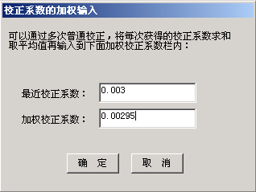

最近校正系数一栏里显示了最近一次的检校得到的校正系数。如果尚未检校，则显示为零。
第二栏为加权校正系数输入栏，可以在这一栏里输入上面所说的经过多次检校后计算出的平均值。

如果不输入加权校正系数，则系统仍然按照当前使用的最近校正系数计算成绩。输入新的加权校正系数后，点击“确定”按钮，即接受该值作为计算成绩的标准。
从主窗口里的当前计时校正系数提示栏中可以看见输入后的新值。
注意：如果没有进行检校或者当前计时校正系数为零，则不能进行比赛。

4．3．6 运动员就位

在赛场工作站主机上运行赛场软件，完成计时器检校之后，点击检录表中代表某小组的行记录，让该小组名单等资料全部进入相应的文本栏目里。
开始比赛前，“开始”、“停止”、“存档”三个按钮被锁定为不可用状态。
点击“就位”按钮，则系统自动检查运动员就位情况和起点计时终端、终点计时终端的开启情况。弹出信息框会报告本小组选手人数，以及起点终点设备是否准备好，所说的“准备好”是指计时终端处于关闭状态。如果有任一个终端处于开启状态，都不能进入比赛环节。
点击“就位”按钮这一过程，是检查AUTOGAMER系统的软硬件并为进入比赛做准备；同时在起点场地上，裁判要检查各道选手姓名是否和表格相符，运动员有无缺席，是否进入赛道就位。检查过程要以电脑屏幕上的运动员名单和道次内容为标准，所以，起点裁判必须观看到电脑屏幕。如果赛场主机设置在赛道终点一侧，则需要从主机视频输出端连接一个视频转换器，并用视频线连接到设置于跑道起点的显示器上。

4．3．7启动计时

完成运动员就位检查后，点击“预备”按钮，AUTOGAMER再一次检查软硬件，如果没有问题，则解除对“开始”按钮的锁定，并切换当前状态为钩形图标。钩形图标表示一切OK，记住，只有当钩形图标出现时才能进行正式比赛。
钩形图标出现后，起点发令员就可以发令。发令过程有两种选择方案：
方案一：发令枪联动。
当点击“预备”按钮，钩形图标出现表示OK之后，发令员可以发出口令并扣动发令枪扳机。
操作过程是：喊“各就位——预备——”，扣动扳机。
注意口令的最后一个音符结束时，扣动扳机，运动员开始起跑，同时系统启动计时。在这过程中，切记不能用鼠标点击电脑屏幕主窗口上的“开始”。
方案二：电脑按钮启动。
如果不按装发令枪联动器，则由赛场主机操作员启动计时，钩形图标出现表示OK之后，发令员开始发令，发令过程同上，不过，主机操作员要密切注意发令员，当发令枪响的同时，点击“开始”按钮，启动计时。
AUTOGAMER系统一旦启动计时，则计时器时钟图标变成红色。
以上两种发令方案建议选用方案一，因为发令枪联动精度高，一方面不需要操作员和发令员的配合，另一方面，免去操作员的“听枪——反应——点击”等环节的延时，大大的提高了计时精度。

4．3．8赛道终点计时

启动计时，运动员进入比赛，当跑至终点时，相应道次的裁判在运动员抵达终点线的同时，按下计时终端的按钮。电脑即自动获知这一时刻并采取成绩记录。
按照国际田径联合会的规则，判定运动员抵达终点是以运动员上部身体躯干的前侧和终点线所在铅垂面重合为标准。因此终点裁判虽然不用秒表和纸笔记录，也不用注意起跑时间，但必须手持终端，每道设一裁判，守侯于终点线的延长线位置，以便观察和精确判断运动员的抵达。
按下赛道终端计时按钮时，要果断有力，不能速按速放，要速按慢放。也就是说要避免在按钮的触点结合之前就松开按钮（这样，电脑无法获得成绩）。
对于长距离项目，当不规定运动员使用固定赛道抵达终点时，终点计时方法是：按名次分派裁判员，第一裁判负责抓取第一名成绩，第二裁判负责抓取第二名，依此类推。。。，在这种场合，必须规定参赛运动员佩带号码标志。名次和号码的判断，应在运动员即将进入终点冲刺阶段就开始。通过目视追综，在运动员抵达时，按下计时按钮并记住其号码。
为杜绝判断失误，可以采取以下辅助措施：
1、增派一名终点裁判，专门读定名次序号（该裁判不负责计时，仅当运动员抵达的时刻，喊出其名次序号：“第一名——到！”、“第二名——到！” 、“第三名——到！”、、、、、、）
2、若抵达终点运动员相距太近，几乎同时抵达时，则可以用照相机（数码相机最好，可以马上查看）拍下镜头。供判定名次时参考。

对于有进一步特殊需要的高级用户，AUTOGAMER系统使用另外研制的跑道终端光电传感器或者泳池池壁触感器来计时，这样就可以完全不设终点裁判员。
门式光电感应计时终端，设置于跑道终线所在的铅垂面上。（所谓铅垂面是指这样的面，通过该面上的任意点的铅垂线都位于该面内），该终端按照道次分隔设计光电感应装置，使得运动员身体躯干（非头、颈、臂、腿、手、脚）抵达终线铅垂面为感应标准。符合国际田联规定的田径竞赛规则。

4．3．9成绩处理和传送

每一个赛道运动员抵达，裁判员按下相应计时终端按钮后，主窗口中的相应赛道的红绿灯计时标志变成红色。同时成绩栏显示对应成绩，该成绩是以AUTOGAMER系统内部自定义的计时脉冲为单位的。即使松开按钮回复到常开状态，红绿灯也一直保持红色。
全部运动员抵达后，计时终端红绿灯全部变成红色并获得所有选手成绩。点击“停止”按钮则所有成绩都换算成以秒数为单位，小数点两位以后的部分四舍五入，同时按成绩排定各赛道运动员的名次。（成绩相同则名次相同）
点击“停止”按钮后，系统还同时检查本小组的比赛成绩是否破记录。如果某运动员的成绩打破了某项历史记录，则在相应的栏目给出提示。
要关闭这个提示，可以点击该提示标签。
如果要了解当前项目组的历史记录情况，可以点击“成绩”标签，会自动弹出提示窗口列出该项目组对应的历史记录是多少。
历史记录内容，原来是从主席台主机里输入的，赛场工作站在使用历史记录之前，要将历史记录表从主席台主机里传输到赛场主机。主席台发送方法参见4.2.4一节介绍。
历史记录的接收：点击“主席台”菜单，弹出与主席台连接窗口，完成与主席台的连接后，请求主席台主机发送历史记录。当接受信息框内收到历史记录包（以“LS”开头，以“END”结尾）时，点击“接收历史记录”按钮，则将历史记录表全部内容记录到本机中。
计算成绩和名次后，点击“存档”按钮，则将各运动员的成绩和名次记录到主窗口下方的比赛进程表内当前小组记录行的相应各栏目内。同时，锁定“开始”、“停止”、“存档”三个按钮为不可用，开放“就位”、“预备”按钮以便进入下一个小组的比赛。
如果本次小组赛作废或不想记录成绩和名次到表中，则直接点击“清零”按钮，使得成绩栏全部清零，名次栏全部清空。注意，只有点击点击“清零”按钮，使得成绩栏全部清零，名次栏全部清空后才能进入下一小组的比赛。
完成当前小组赛后，从下方比赛进程表中通过鼠标点击切换到下一个小组，则下一小组序号、运动员姓名、单位等内容进入上部多行文本框内，再点击“就位”、“预备”、、、等按钮完成比赛，如此循环，以小组为单位流水作业。如果要了解比赛进展情况，点击“比赛任务”菜单，即弹出提示窗口，显示目前比赛已完成的小组数，总小组数，已完成的进度白分率等。

成绩的传送可以在每一小组完成比赛时进行该一小组的传送，也可以等几个小组或者一个赛次的所有小组都完成比赛后再一起传送各小组成绩。
传送发法如下：
点击“主席台”菜单，弹出“主席台——客户端”窗口，如图所示。
在该窗口里，上部通讯框用于和主席台建立联络。内部包括一个发送信息框和一个接收信息框。点击常用通讯用语下拉列表可选取你所需条目，以减少键盘输入时间。点击“附加时间”按钮，则在发送信息中附加当时时间，其作用是便于对方识别什么是最新消息。
中部有五个按钮：“连接”、“发送”、“清除发送区”、“清除接收区”、“关闭”。
要和主席台建立联系，首先必须点击“连接”按钮，AUTOGAMER系统自动和主席台主机建立连接，如果连接成功，则解除对本窗口内“发送”、“清除发送区”、“清除接收区”、“发送到主席台”四个按钮的锁定。
在发送信息区输入联络信息，点击“发送”按钮，从接收信息区观察来自主席台主机的回应。如果征得主席台的同意，就可以开始发送成绩。
“主席台——客户端”窗口下部有一个“将发往主席台的小组成绩单”框，该框内有小组序号、项目、分组、姓名、单位、编码、成绩、名次等多行文本框。
在小组序号的文本框内，使用键盘输入你想发往主席台的小组序号（赛场主窗口进程表第一列内容），然后点击“准备小组成绩单”按钮，系统则从比赛进程表中将相应内容自动填写到项目、分组、姓名、单位、编码、成绩、名次等多行文本框内。再点击“发送到主席台”按钮。以小组为单位的比赛结果记录（序号、项目、分组、姓名、单位、编码、成绩、名次）内容将被打包，并传送到主席台主机。传送信息的打包格式和检录处软件里相同。
主席台主机接收到打包的结果记录后，在接收信息框里可以看到打包的格式：整个信息包以英文字母“ZHU”开头，以“END”结尾，包内用“，”分隔各项内容，包括序号、项码、组码、姓名、单位、编码、成绩、名次等共43项。若有连续的“，”则表示其间的项目内容为空。
主席台主机主窗口内的接收框内，用鼠标选中全部记录包内容，使得从“ZHU”开始到“END”结束的所有文本变成高亮度显示，再点击“接收小组成绩单”按钮，则将记录包内容通过转换还原成小组序号、项码、组码、姓名、单位、编码、成绩、名次等栏目内容，自动填写到主席台主窗口中的多行文本框内。浏览查看这些栏目内容并确认无误后，点击“添加到统计表”按钮，则将这个小组比赛结果添加到统计表的尾部一行。

4．3．10 成绩公告

成绩公告工作在主席台工作站进行，这是为了减少对赛场工作站的围观，同时可以避免干扰和加快场地比赛进程。
主席台软件里接收了小组成绩单并添加到统计表之后，就可以进行成绩公告。
方法如下：
第一步：点击“公告”——“径赛成绩”菜单，弹出“公告”窗口如图所示。
第二步：从该窗口里的下拉列表中选中要公告的小组。
第三步：设定有关附加的告示信息后，点击“公告”按钮。则公告窗显示成绩公告内容（如图）
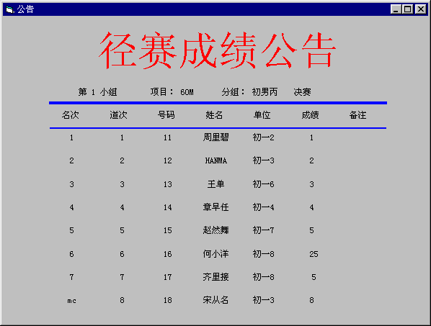
主席台收到由赛场发送的赛后成绩，可点击公告菜单全屏显示名单和成绩，并供广播通告

点击关闭按钮，则可以关闭该窗口。
如果主席台主机的视频输出端连接了视频转换器，则可以将此公告画面显示到大屏幕彩电或者投影仪上展现给观众。也可以连接较长的视频线驳接到别处或室内转播。

4．3．11预赛、复赛和决赛

一般情况下，一个项目组的赛程，由于报名人数较多，都要经过预赛和决赛两个赛次完成。
有时侯，当录取名额较多而报名人数较少时（小于等于赛道数，或者象接力赛这样的项目），则采用预决赛一个赛次完成。这时，预赛即决赛，决赛即预赛。
第三种情况，报名人数范围特别大时，则需要采取预赛、复赛、决赛三个赛次来完成。
除了上述第二种情况外，都存在一个后续赛次的录取问题。也就是说针对前一赛次的比赛结果，按照一定的规则和方法，录取一定名额的运动员参加后一赛次的比赛。

4．3．12 后续赛次的录取

点击主席台主窗口的菜单“编辑”——“录取”，弹出后续赛次的录取窗口，如图所示。
首先，从该窗口内选定已完成比赛的赛次，这些赛次的比赛结果都已记录在主席台主窗口的统计表内。选择方法是点击“项目”、“分组”、“属性”三个下拉列表分别选择所需要的项目码、组玛、属性值，也可以用键盘输入。选定这三项则对应指定一个已赛赛次。
然后，点击“编汇”按钮，则下面的赛次汇总表显示该赛次所有运动员姓名、单位、小组名次及小组序号。如果赛次汇总表为空白，则表示所指定的赛次不存在或者还没有完成比赛并写进主席台主窗口内的统计表。
赛次汇总表内各行运动员的顺序可以重新排列：
点击“按成绩排升序”，则自上而下成绩由小到大排列，这种情况用于径赛按时间成绩录取。
点击“按成绩排降序”，则自上而下成绩由大到小排列，这种情况用于田赛按非时间成绩录取。
点击“按小组名次次排序”，则自上而下小组名次由前到后排列，这种情况用于按小组名次录取。
点击“按单位排序”，可便于进行查看。
从赛次汇总表内，录取运动员进入下一赛次的比赛，可以采用四种方案进行。

第一方案：人工录取

点击“人工录取”选项。然后，在赛次汇总表的录取一栏里，直接输入大写字母“Y”，决定录取哪一个运动员，就在哪一行的录取栏里输入。输入完所有拟定录取的运动员之后，点击“录取到后续进程”按钮，弹出“录取后的编组设置”窗口，在这个窗口里设定对新录取的这一批运动员进行编组的规则：
规则一：后续比赛小组每组安排多少人？点击下拉列表选定或者在文本框直接键入数字。当录取的总人数不是这个数字的倍数时，最后一个比赛小组人数为余数。
规则二：第一个比赛小组的序号是什么？为了便于识别，可在框内输入一个较大的数字，以便和先前的检录表中比赛小组序号区分开。例如初赛检录表内最大序号已到150，则此处可以设定从500开始编组。
规则三：以什么原则分配赛道的道次？在编组原则框里有三个选项可供点选：随机抽签、蛇形分组法、按顺序。
随机抽签：是由电脑按随机概率抽签分配道次，进行编组。
蛇形分组法：从中间赛道开始，分别向两侧赛道按蛇行路线分派给运动员。例如：8赛道的循序为：4-5-6-3-2-7-8-1
按顺序：依照赛次汇总表中此上而下的顺序，依次给录取的运动员分配1——8道次。多于一个小组的运动员又从1道开始分配。
三种方法中，如果认为边缘赛道对运动员有不利因素，而有意给成绩较好的运动员予以优惠的话，那么采用蛇行分组法最合适。否则，采用随机抽签原则最为公平。
录取完成后，查看检录进程表内的后续赛次进程表，可以发现新录进的一个或多个小组运动员名单。
一般地，这些录取后的运动员不再需要进入检录处检录，而是直接进入赛场，在场地检录就位进入比赛。
所以，需要从主席台主机将这些录取的运动员名单发送到赛场主机。
发送已录取运动员名单的方法如下：
第一步：从检录进程表窗口里，选定“后续赛次”卡片，在后续赛次进程表里用鼠标选取一行（一次只能选一行，一行为一个小组），使其高亮度显示。
第二步：点击“复制到剪切板以备发送”按钮。该小组内容即被复制并打包。
第三步：切换到主窗口，确认已和赛场主机连接，并已通知对方，将要发送录取的运动员，让对方做好接收准备。
第四步：点击“清空发送区”按钮，消除发送信息框内的信息（如果有的话）
第五步：将鼠标移动到发送信息框的空白区域再按下鼠标右键，在其弹出式菜单中点击“粘贴”。在第二步里复制的内容就显示到该信息框内，并可以发现被格式化了（打包）。
第六步：点击“发送”按钮，该小组名单的信息包发送到赛场主机。对方收到，应即给予回复信息，本站也可以另发信息询问对方。如果有必要，可以重复上述步骤，再做发送。
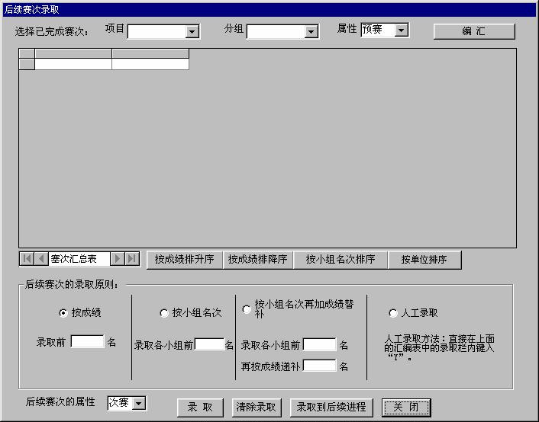
对于有后续赛次的项目分组，可用编汇按钮将全部有关参赛选手成绩列到表内
根据表内成绩可选择四种方案录取进入后续赛次的选手。
录取符号为栏目内的“Y”

第二方案：按成绩录取

先将汇总表按成绩排序（如果是非时间成绩排降序），再点选“按成绩”选项，并在相应的文本框内输入本项目赛次的录取名额。然后，点击“录取”按钮，AUTOGAMER系统将自动搜索汇总表，按成绩从汇总表由上而下顺序录取指定名额数目的运动员。录取标志是自动在录取一栏内填写“Y”字符。
录取完成后，点击“录取到后续进程”按钮，接下来的输入编组规则，编排并发送运动员名单等工作都和前述第一方案完全相同。

第三方案：按小组名次录取

先将汇总表按小组名次排序，再点选“按小组名次”选项，并在相应的文本框内输入本项目赛次的录取名额。然后，点击“录取”按钮，AUTOGAMER系统将自动搜索汇总表，按小组名次从汇总表由前而后顺序录取指定名额数目的运动员。录取标志是自动在录取一栏内填写“Y”字符
录取完成后，点击“录取到后续进程”按钮，接下来的输入编组规则，编排并发送运动员名单等工作都和前述第一方案完全相同

第四方案：按小组名次录取再加成绩递补

先将汇总表按小组名次排序，再点选“按小组名次录取再加递补”选项，并在相应的文本框内输入按名次录取名额和按成绩递补名额。然后，点击“录取”按钮，AUTOGAMER系统将自动搜索汇总表，按小组名次从汇总表由上而下顺序录取指定名额数目的运动员，再从余下的运动员中按成绩录取指定名额运动员。录取标志是自动在录取一栏内填写“Y”字符。
录取完成后，点击“录取到后续进程”按钮，接下来的输入编组规则，编排并发送运动员名单等工作都和前述第一方案完全相同

以上四种录取方案，第一方案人工录取最灵活，第四方案最完善，总之各有优点。用户可以根据竞赛规程结合实际情况自由选择。
赛场主机接受录取名单后，就可以组织实施比赛。方法跟预赛赛次完全一样，如果本赛程还有后续赛次，则在此基础上再进行录取和比赛，直至赛完决赛赛次。

4．3．13 成绩汇总

赛完各个项目赛次后，才能进行成绩汇总。
成绩汇总是以各项目赛程的决赛赛次为依据来进行的。
运行主席台软件，从主窗口里接收来自于赛场主机的决赛成绩单，再添加到统计表中。检查统计表，可确认是否所有的项目都已有决赛成绩。
点击“编辑”——“成绩表”菜单，弹出“运动员成绩表”窗口。该表中每一个运动员占一行，每行由运动员ID、姓名、性别、单位、组码、项目码、小组名次、最后成绩和名次共9个栏目组成。
运动员成绩表下方有以下按钮：
“按项目分组排列”：点击该按钮则可将运动员成绩表内所有运动员记录行按照项目码和组码的字符顺序重新排列。
“按单位排列”：点击该按钮则可将运动员成绩表内所有运动员记录行按照单位顺序重新排列。
“按姓名排列”：点击该按钮则可将运动员成绩表内所有运动员记录行按照项姓名字符顺序排列。

“恢复”：点击该按钮则恢复运动员成绩表原来顺序。使用以上这些按钮可以很方便地进行各种目的的查看和浏览。点击这些按钮，只改变显示顺序，不会改变内容。

“填写预赛成绩”：点击该按钮则可以从主席台软件主窗口的统计表内进行搜索汇总，将每个运动员的预赛成绩和小组名次填入运动员成绩表的“预赛成绩”和“小组名次”两栏内。
“填写成绩名次栏”：点击该按钮则可以从主席台软件主窗口的统计表内进行搜索汇总，将每个进入决赛的运动员的成绩和名次填入运动员成绩表的“最后成绩”和“名次”两栏内。有了这两栏内容，才可以以此为依据计算各单位的团体总分。
由此可见，为了便于计算团体总分，对于那些只进行一个赛次的既是预赛又是决赛的项目组，在主窗口统计表中其属性应定义为“决赛”。
点击“导出EXCEL”按钮，AUTOGAMER 则启动EXCEL软件，自动将运动员成绩表导出到EXCEL表中，导出操作过程需要一定时间，请稍做等待。有了EXCEL格式运动员成绩表，用户可以按意愿加以修饰，再打印出来，也可以命名一个文件名保存到磁盘，十分方便。

4．3．14 团体总分

团体总分的计算和排名都是自动完成的。
点击“输出”——“团体总分表”菜单，弹出团体总分表窗口，如图所示
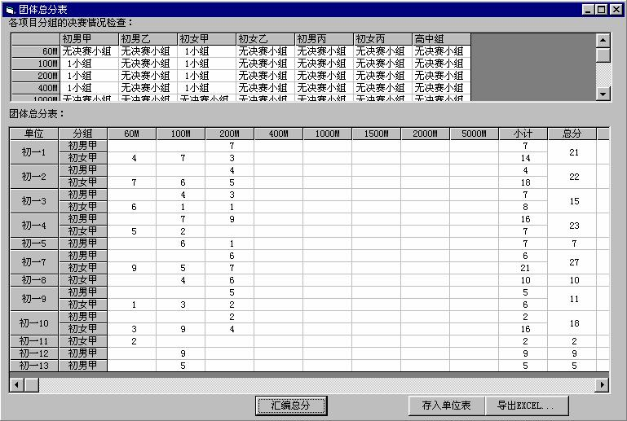
先自动汇查各项目分组有无完成决赛
点本按钮可自动查找、计算并汇编各单位团体总分，如表所示，列有男女小计、总计和排名
点本按钮则可将总分及名次结果回写到单位表中
点击本按钮可将团体总分表输出到EXCEL中，可供另存和打印

上部为各项目分组的决赛检查情况表，表内单元格里显示各个项目各分组是否完成决赛赛次，只有完成了决赛，才能计算总分。每个项目分组是否完成决赛或者有几个决赛小组？本窗口打开时，AUTOGAMER自动搜索主窗口统计表内记录并进行统计，再把结果显示出来。
下部为团体总分表，初始状态为空白表格。
在进行了计分规则的设定后，点击“汇编总分”按钮，AUTOGAMER即开始搜索主窗口统计表，按照既定的计分规则，以单位为横坐标、以项目为纵坐标计算并填写各单位所获的各项目得分，再将这些得分求和得出总分，最后按总分排名。所有这些工作由计算机连续地自动完成，因此需要一定时间，请用户在点击按钮后，稍加耐心等待。
点击“存档”按钮，则将团体总分表内的各单位总分和名次保存到单位表中。从主窗口点击“输入”——“单位”菜单，可以打开单位表查看相关内容。
点击“导出EXCEL”按钮，AUTOGAMER 则启动EXCEL软件，自动将团体总分表导出到EXCEL表中，导出操作过程需要一定时间，请稍做等待，同时，在合并单元格时，请给予肯定回答。有了EXCEL格式的团体总分表，用户可以按意愿加以修饰，再打印出来，也可以命名一个文件名保存到磁盘，十分方便。

4．3．15 破记录及奖牌统计表

点击“输出”—“破记录及奖牌统计”按钮，弹出“破记录及奖牌统计”窗口，该窗口分为上下两个部分，上部为破记录统计表，下部为奖牌统计表。
破记录的统计是以项目为核心来进行的，而且，将各种分组归纳为男子和女子两大类。破记录表中的每一行用于汇总和登记一个项目的男子或者女子运动员破记录情况：内容包含对应的上届历史记录、本届冠军、亚军、季军成绩及创造者姓名单位、新记录（即是否破记录）。
破记录统计方法：
第一步：从表中第一栏“项目”栏内，点击你要统计的项目所在行（如果要一次统计处理多行，请同时按下“Shift”键），使得该行（或多行）高亮度显示。
第二步：点击破记录统计框内的“填写新记录项”按钮，在随后弹出的询问窗口里，根据你的统计目标给出回答：如果该项目成绩是时间类型的径赛项目，则回答“是”；如果该项目成绩是距离、高度、重量等非时间类型的田赛项目，则回答“否”。（用通俗的话说，就是确定是比大还是比小）
第三步：稍做等待，AUTOGAMER系统会自动搜索本届比赛的所有成绩记载，并判定前三名成绩，将前三名运动员姓名、单位内容填写到统计表相应栏中，最后，确定该项目是否被破记录，如果被破记录，则填写新记录值（等于冠军成绩）。
注意一：上述统计过程中，若出现成绩相等，则名次并列。姓名栏中将多个姓名用“+”好连接起来。单位栏亦然。
注意二：必须先进行成绩汇总，才能进行破记录统计。参照4。3。13节介绍，在运动员成绩表内填写了最后成绩和名次栏目内容之后，才可以进行本节的破记录统计操作。

点击破记录统计框内的“生成EXCEL表”按钮，AUTOGAMER 则启动EXCEL软件，自动将破记录统计表导出到EXCEL表中，导出操作过程需要一定时间，请稍做等待。有了EXCEL格式的破记录统计表，用户可以按意愿加以修饰，再打印出来，也可以命名一个文件名保存到磁盘，十分方便。

奖牌统计表
奖牌统计表位于破记录统计表下方，奖牌统计以单位为核心。每一个参赛单位占一行，每行登记该单位获得了哪些项目的奖牌。

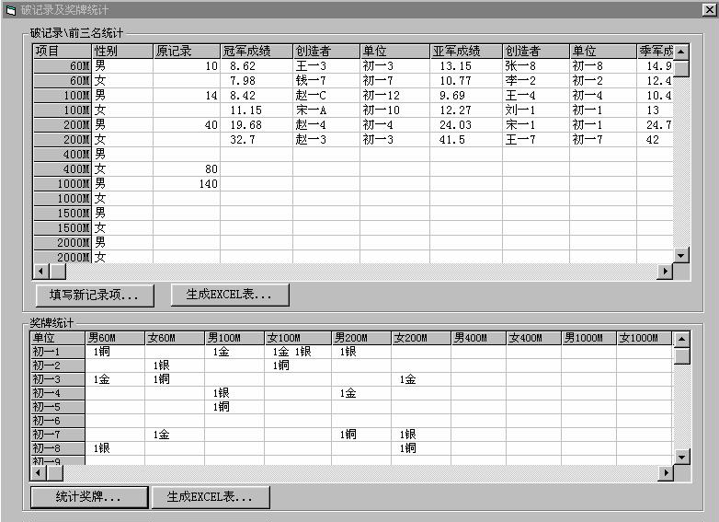
点击本按钮，自动将各项目按男女性别找出前三名选手及成绩填写到表中，如有破记录一并统计
点击本按钮，则统计各单位各项目获得金、银、铜牌情况。

点击奖牌统计框内的“统计奖牌”按钮，AUTOGAMER自动根据上面的破记录统计表内容，汇编奖牌分布情况，并填写到奖牌统计表内。其中，金牌简写为“金”，银牌简写为“银”、铜牌简写为“铜”。如果某一单位某一项目不止获得一块奖牌则用“+”号连接表示。
注意，只有先进行了破记录统计，才能进行奖牌统计。
点击奖牌统计框内的“生成EXCEL表”按钮，AUTOGAMER 则启动EXCEL软件，自动将奖牌统计表导出到EXCEL表中，导出操作过程需要一定时间，请稍做等待。有了EXCEL格式的奖牌统计表，用户可以按照意愿加以修饰，再打印出来，也可以命名一个文件名保存到磁盘，十分方便。

4．3．15 奖状证书

AutoGamer 在主席台软件中提供奖状证书的快速编写和打印功能，点击“奖状证书”菜单弹出如图窗口：

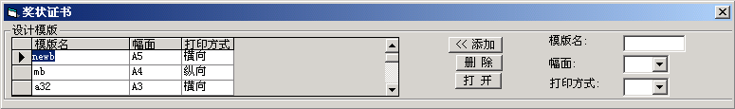

每一个模版包含模版名称、幅面、打印方式三要素，输入三要素，再点圾添加按钮则保存到设计模版列表内。

选择某一模版，点击“打开”按钮，则可编辑模版详细内容并进行打印。

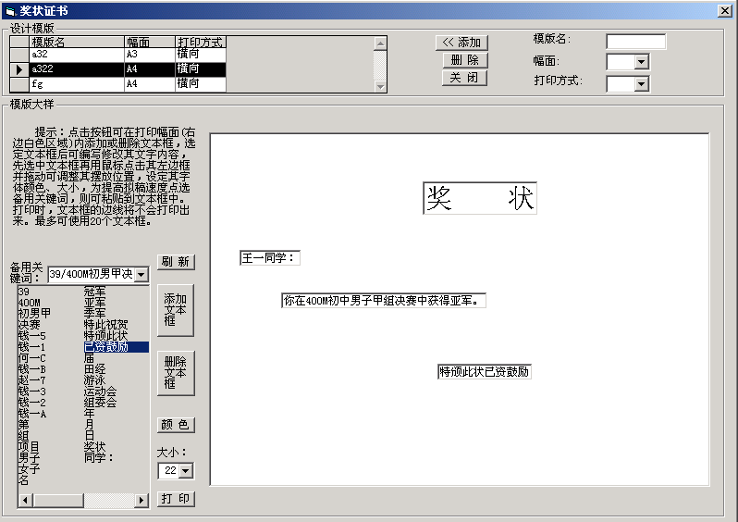
使用各按钮，方便地实现奖状证书的模版式编辑，一些文本在每份中保持不变，一些文本根据实际情况在每份打印中自行轮换
各文本元素的位置可用鼠标拖放自由编排

第五章 文件处理

AUTOGAMER系统运行时除了检录表以外的所有数据文件都是在内部流通的。
由于主席台和检录处之间没有直接连接而是间接连接，间接连接可以实现发布命令、传递信息、请求广播等，但是，对于容量较大的检录表采用外部文件形式，在开赛前分别在主席台和检录处进行导出导入处理，速度更快。
AUTOGAMER系统在主席台工作站上接受报名、编排分组、生成检录表。检录处的检录工作都是以检录表为依据以检录表来进行的，因此，必须从主席台工作站软件里导出检录表文件。保存到软盘或者可移动磁盘上，再将该检录表文件导入到检录处工作站软件里。
检录表文件的导入导出方法如下。
5.1 导出检录表
检录表文件的导出：在主席台主机里运行主席台工作站软件，点击“文件”——“导出检录进程表”菜单，可以完成导出功能。
注意，通常情况下，“文件”菜单下的子菜单“导出检录进程表”是不可用的，只有先打开检录表窗口，才能使用该菜单。
操作步骤：
- 点击“编辑”—“检录进程表”菜单，弹出检录进程表窗口。检查该窗口内的初赛检录表内容，确认检录表内容完备正确。如果，还没有接受全部运动员的报名，或者表中有不正确的内容（例如，小组序号决不能有重复），则需要回到报名窗口，继续接受报名，并且重新编排检录表。
- 点击“文件”——“导出检录进程表”菜单，在弹出的文件保存窗口里，指定保存位置，通常是3.5寸软盘或者USB接口的可移动磁盘（如果有的话）。同时，输入一个自定的文件名。
- 在文件保存窗口里点击“保存”按钮，系统将检录表保存为.txt格式的文本文件。该文件将提供给检录处工作站，用来进行运动员检录。
5.2 导入检录表
检录表文件的导入：在检录处主机里运行检录处工作站软件，点击其主窗口内的“导入”按钮，可以完成检录表导入功能。
注意：新的检录表内容导入到当前检录表格是按照追加的原则导入的。也就是说，导入程序并不负责清除以前已存在的内容。因此，在导入之前，检查一下目前检录表中的已有内容是否是你所仍然需要的，如果不是的话，请先在表中高亮度选中记录行，再点击“删除”按钮。
导入操作步骤：
1、点击窗口内的“导入”按钮，在弹出的文件打开窗口里，指定来源文件的位置，通常是3.5寸软盘或者USB接口的可移动磁盘（如果有的话）。同时，从这个位置目录中，选定一个已存在检录表文件名（也就是从主席台导出操作时命名保存的文件）。
2、在弹出的文件打开窗口里，点击“打开”按钮，AUTOGAMER系统即自动按照.TXT文件里的内容，逐行导入到主窗口的检录表中。有了检录表内容，就可以开始一个小组一个小组地进行运动员检录了。

第六章 长跑项目

在径赛项目中，各种距离的项目各有自己的特点，调整TOGAMER系统的运行，可以分别适应这些不同的特点。但是，赛场工作站的布设建议都采用第三方案（参阅2.2.1节），这样可以适应各种距离项目的比赛。
采用第三方案：延长发令终端通讯线，主机安置在赛道终点一侧，另外增加一台显示器，从主机将其视屏驳接到起点端显示。这样可以保持终点不变（不用搬迁主机），比赛中随着起点的不同，只需搬动一台起点显示器和发令终端即可。
软件方面，对于60米、100米、110米栏、200米、400米、4*100米接力等项目，由于每一小组最多人数不会超过8人或8队，各选手分配固定的赛道，AUTOGAMER完全可以按照正常编组照常运行。
对于800米，1000米、1500米、10000米等长跑项目。由于不固定赛道，小组人数也往往超过赛道数，因此，在软件中，要做适当的特殊处理。
处理措施：
- 在主席台工作站里，进行检录表编排时，对于长跑项目的小组容量，应设定为实际报名人数。也就是说，将全部报名者编成一组。但是，如果超过24人，则按24人分组。（参见4.2.7节和4.2.1节）
- 凡是小组人数超过8人的比赛项目，自动编排后给出的检录表中使用了特殊的格式：第一，小组序号栏目内容，使用正常的序号再加上字符“SP”，SP为Special的简写，表示该小组属于人数大于赛道数的特殊小组。第二，原来的姓名、单位、编码共3*8=24个栏目内不填写姓名单位和编码，而是从姓名1栏目开始依次填写各运动员的编码。
- 检录表导入检录处工作站后，对于序号含“SP”的小组，按运动员编码进行检录，然后发送到赛场。
- 赛场工作站里，对于这些长跑及其类似项目，比赛照常进行，但是当完成终点计时，取得前八名的成绩名次和运动员编码后，在点击“存档”按钮之前，要把这8位运动员编码输入到相应的姓名栏目内，输入方法可以从进程表单元格内用鼠标复制粘贴，也可以直接用键盘键入。直到8位选手编码和其成绩名次都对应无误后，再点击“存档”按钮。存档后，成绩表内姓名栏内容为编码、编码栏内为空，成绩栏名次栏为比赛结果内容。
- 主席台工作站接收赛场成绩单后，对于这些特殊小组，可在其成绩单里，根据各运动员编码转换为姓名，恢复其原来的格式。由此就可以按照常规进行后续的录取、汇总成绩、统计总分等操作。
编码转换为姓名的操作方法——先在主席台主窗口的统计表内找到序号含有“SP”的小组所在行，再从“姓名1”、“姓名2”、“姓名3”、“姓名3”、、、“姓名8”等栏目内双击鼠标，AUTOGAMER则根据编码从报名表中（已有编码）自动搜索其对应的姓名，一旦找到对应的姓名，立即弹出一个菜单“转换为：<姓名>”，点击该菜单则栏目内的编码内容清除，改写为其对应的运动员姓名。
注意：此项操作仅对含“SP”的小组的姓名栏目有效，双击其他行或者其他列都不会有回应。

另外，对于接力赛项目，由于都是以单位参赛，因此姓名栏为单位名称或简称，编码栏可以为空。其他照常。

第七章 田赛成绩处理和田赛表格

7．1 田赛成绩处理

AUTOGAMER 系统当前版本采用三站式工作模式，赛场工作站仅限于径赛场地，田赛场地暂不设置计算机。但在AUTOGAMER系统主席台工作站软件里提供了田赛数据接口，支持田赛成绩处理。
田赛项目的设定、田赛运动员的报名、检录等工作可以和径赛项目一样在主席台工作站、检录处工作站进行。但在编排检录表时，和长跑项目一样因为分组人数较大的原因，也是编成序号带“SP”的特殊小组。这些小组可以在检录处检录，但通常是在田赛场地直接检录。检录的依据是来自主席台工作站的小组名单。
这些分组名单可以通过导出、导入操作从主席台转移到检录处主机。也可以通过直接打印产生书面的分组名单并分发到田赛场地用于检录和比赛。如图。
先在检录表内高亮度选定某一特殊小组（序号含“SP”）所在行，再点击“打印”按钮，AUTOGAMER系统自动启动EXCEL软件，根据该行所包含的运动员资料，编制出相应的比赛成绩记录表。再从EXCEL里，可将该表打印出来。
该表内包含运动员编码和姓名，成绩栏留空，用于赛场记录。
该表尾部还包含了名次录取表（前8名）。
特殊小组（序号含“SP”）内最大可包含24名选手，如果某田赛项目人数超过24人，可以采取多组同时比赛。最后合并取定名次。
比赛完成后，有了田赛的名次表，就可以从主席台主窗口内统计表中输入田赛项目的最后成绩。如图。
有了田赛成绩，可以照常例进行后续的汇总、排名、计分等环节。

7．2 田赛空白表格

如果需要不带运动员姓名编码的空白的比赛成绩表，可从主席台工作站软件里获得。

7．2．1 跳高类表格
操作步骤：
- 点击“田赛表格”菜单。
- 在子菜单中选击“跳高类”。
- AUTOGAMER自动启动运行EXCEL软件，编制跳高成绩登记表。如图：
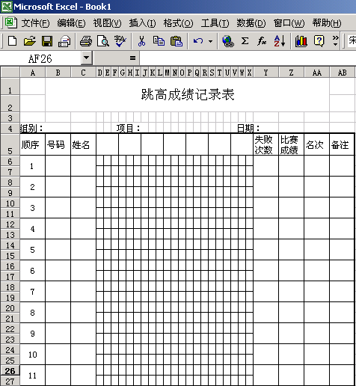

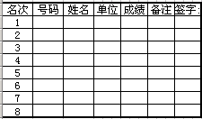

- 用户可根据需要对其进行修改、编辑、保存和打印操作。也可以由此打印出空白表送田赛场地使用，赛后，回收这些表格，将成绩输入主席台主机的成绩汇总表的相应项目内，一并计算团体总分及名次。

7．2．2 跳远类表格
操作步骤：
- 点击“田赛表格”菜单。
- 在子菜单中选击“跳远类”。
- AUTOGAMER自动启动运行EXCEL软件，编制跳远成绩登记表。如图

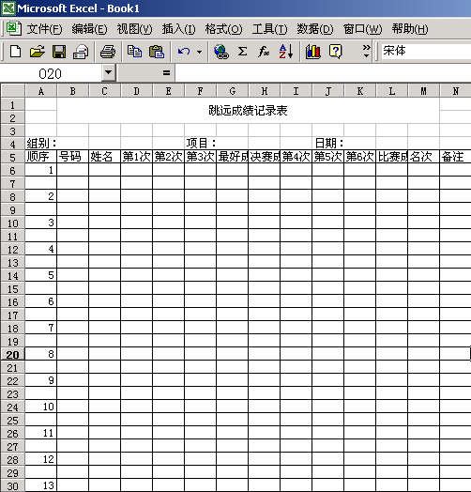

4）根据需要对其进行修改、编辑、保存和打印操作。也可以由此打印出空白表送田赛场地使用，赛后，回收这些表格，将成绩输入主席台主机的成绩汇总表的相应项目内，一并计算团体总分及名次。
7．2．3投掷类表格
操作步骤：
- 点击“田赛表格”菜单。
- 在子菜单中选击“投掷类”。
- AUTOGAMER自动启动运行EXCEL软件，编制投掷成绩登记表。如图：
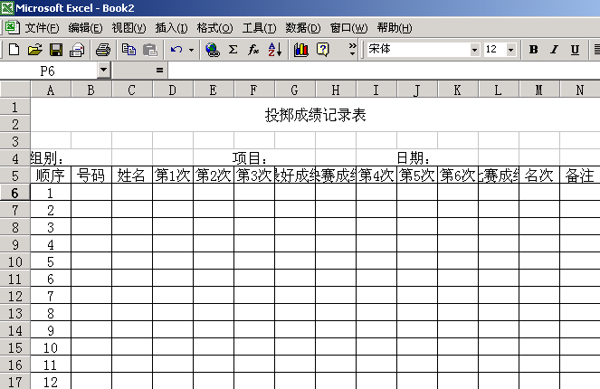

4）用户可根据需要对其进行修改、编辑、保存和打印操作。也可以由此打印出空白表送田赛场地使用，赛后，回收这些表格，将成绩输入主席台主机的成绩汇总表的相应项目内，一并计算团体总分及名次。

第八章 水上运动会

AUTOBAMER应用于水上运动会，比田径运动会更加容易。如果将赛道计时终端安装在泳池终端的池壁上，甚至不需要终点裁判，而由选手自己触碰计时。
水上运动会唯一有所不同的是，各游泳项目在赛完短程赛次后，进行长距离游泳项目（泳道长度的偶数倍数距离，如50米泳道的100米、200米项目比赛）时，需要将终点搬迁到起点处，赛场主机也要搬迁。如果不想搬动主机，则须延长赛道计时终端的通讯线。

第九章 一站式简易运动会

对于基层单位的小型规模的运动会，如果不想采取三站式工作模式，也可以采用一站式简化运动会的组织工作。方法如下：
- 撤消检录处，不设检录处工作站。将必要的检录工作，转移到赛场进行。可在起点点名检录运动员，随即在赛场电脑窗口内直接修改确认运动员名单。
- 将主席台工作站合并到赛场工作站，两台电脑还是通过控制盒相连接，各自运行主席台软件和赛场软件，但可以大大减少通讯线的长度。

(全文完)

